I nativi del Nord America

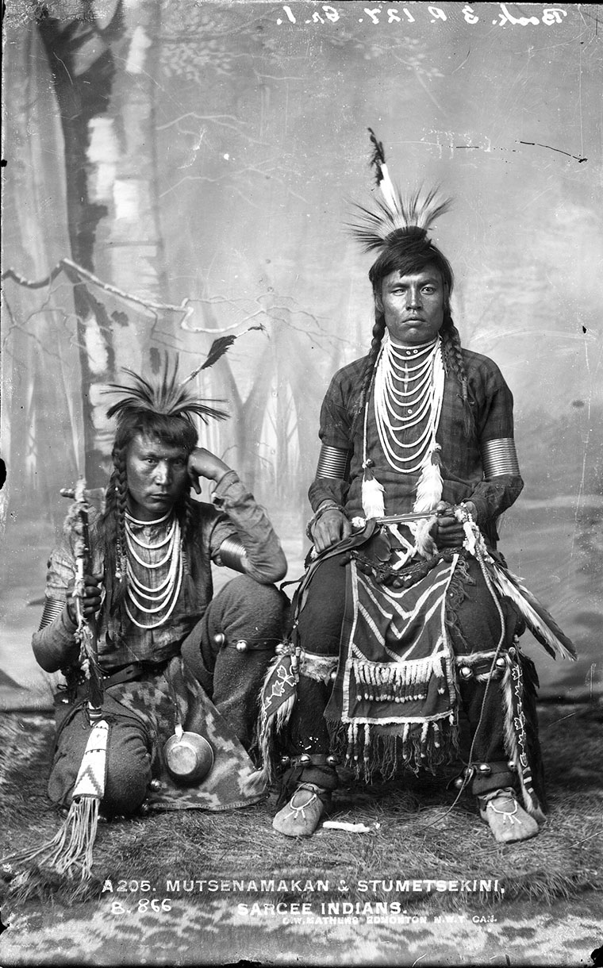

Massimo Chiaruttini – 2018

INDICE

1. Lo sterminio dei nativi americani: una storia durata tre secoli ………………… p. 3

2. Originalità delle società indiane ……………………………………………………………… p. 5
2.1. La guerra nel mondo indiano ………………………………………………………………………. p. 5
2.2. Una società senza Stato ……………………………………………………………………………… p. 5
2.3. I mezzi di sussistenza …………………………………………………………………………………. p. 6
2.4. Religione e sciamanismo …………………………………………………………………………….. p. 8

3. I “bianchi” in America del Nord: dai primi sbarchi alla conquista
del West …………………………………………………………………………………………………. p. 10
3.1. I primi insediamenti coloniali in Nord America ………………………………………………… p. 10
3.2. La rivalità tra le potenze europee in America ………………………………………………….. p. 11
3.3. L’espansione oltre i monti Appalachi dalla fine della Guerra dei Sette anni
(1763) alla metà dell’800 ……………………………………………………………………………. p. 11
3.4. La conquista del “Far west” …………………………………………………………………………. p. 12

4. Lo scontro e la lotta per la sopravvivenza ……………………………………………….. p. 13
4.1. Gli scontri tra coloni e indiani durante la fase coloniale …………………………………….. p. 13

5. L’organizzazione dei territori dell’Ovest e la questione indiana ………………. p. 17
5.1. Il dramma dei Cherokee …………………………………………………………………………...... p. 17
5.2. L’Indian removal act del 1830 ………………………………………………………………………. p. 18
5.3. La sconfitta finale degli ultimi nativi americani ancora liberi ………………………………. p. 20

Bibliografia …………………………………………………………………………………………………. p. 22

1. Lo sterminio dei nativi americani: una storia durata tre secoli

DOC. 1

Dio creò la terra, la terra degli Indiani, e fu come avesse spiegato un immenso telo. Sopra ci mise gli Indiani. Furono creati qui, parola d'onore, e ciò accadeva al tempo in cui questo fiume iniziò a scorrere. Poi Dio creò i pesci di questo fiume e mise i daini nelle montagne e fece leggi che permisero ai pesci e alla selvaggina di proliferare. Poi il Creatore diede, a noi Indiani, la vita...
Weninock, capo degli Yakima
DOC. 2

Noi abbiamo sempre avuto molto; i nostri figli non hanno mai pianto per fame, al nostro popolo non è mai mancato niente... Qui era il nostro villaggio da più di cent'anni nel corso dei quali abbiamo occupato la vallata del Mississippi senza che ci venisse mai contesa. Il nostro villaggio era sano e in nessun luogo si potevano trovare tanti vantaggi né selvaggina migliore che da noi. Se a quei tempi fosse venuto un profeta nel nostro villaggio a predirci ciò che doveva accadere, e che è accaduto, nessuno nel villaggio gli avrebbe creduto.
Falco Nero
DOC. 3

Credeteci, che se anche possiamo apparire miserabili ai vostri occhi, noi tuttavia ci consideriamo ben più felici di voi, per quel poco di cui ci contentiamo e che possediamo. Rimarrete profondamente delusi se pensate di poterci convincere che il vostro paese è migliore del nostro. Comunque, se come voi dite, la Francia è un piccolo paradiso terrestre, che senso ha avuto lasciarlo? E perché abbandonare donne, figli, congiunti, amici? Vi crediamo, inoltre, infinitamente più poveri di noi, nonostante le vostre apparenze di maestri e di grandi capitani.
Un capo Micmac nel 1676

Quando i primi coloni misero piede in America, all'inizio del XVII secolo, scoprirono una terra inesplorata ma non per questo disabitata. La maggior parte degli studiosi è concorde nel ritenere che i cosiddetti "indiani" discendano da immigrati mongoli, giunti dalla Siberia attraverso lo stretto di Bering almeno trentamila anni fa. Dall'Alaska essi si sparpagliarono in lungo e in largo nelle Americhe. (CARTA 1)
Nel 1600 c'erano forse un milione e mezzo di indiani in quello che oggi è il territorio degli Stati Uniti. Pur avendo caratteristiche fisiche comuni (capelli neri, zigomi alti e una pelle bronzea di varie sfumature), dal punto di vista culturale essi erano molto diversi. Alcune tribù erano nomadi, altre sedentarie; alcune erano pacifiche, altre bellicose; alcune vivevano in capanne di corteccia d'alberi, altre in tende di pelli di animali, altre ancora in edifici di mattoni di fango o in caverne rupestri; e parlavano più di seicento lingue diverse.
Nell'America centrale e meridionale alcune popolazioni indiane avevano raggiunto forme di civiltà molto progredite: così i Maya e gli Aztechi in Messico, gli Inca in Perù. Ma le tribù dell'America settentrionale erano relativamente primitive: non conoscevano la ruota, il cavallo, gli utensili da cucina di metallo né le armi da fuoco. Ebbero perciò molto da imparare dall'uomo bianco, ma avevano anche molto da insegnargli in cambio: come far crescere, per esempio, il mais e il grano indiano, come coltivare, conciare e usare il tabacco. Nonostante questa reciproca dipendenza, però, le due razze si trovarono ben presto ai ferri corti. I bianchi non avevano alcuna comprensione né pazienza nei confronti di una cultura politeistica (e di conseguenza, ai loro occhi, «pagana») che considerava non solo estraneo ma addirittura ripugnante il concetto della proprietà privata della terra. Le differenze culturali portarono ad attriti, zuffe, scontri e infine alla guerra aperta. Alla fine gli indiani non furono in grado di opporsi a una tecnologia enormemente superiore alla loro, mentre gli intrusi, nonostante tutte le loro conclamate intenzioni di convertirli al cristianesimo, considerarono gli indiani soprattutto come un ostacolo da eliminare o da allontanare, alla stessa stregua degli altri pericoli del mondo selvaggio.
La maggior parte della storia del comportamento dell'uomo bianco nei confronti degli indiani è un pauroso elenco di trattati violati, di invasioni dei loro territori di caccia e dell'annientamento di tutti quelli che non fu possibile indurre, corrompere o intimidire perché rinunciassero a ciò che possedevano. Per un periodo di tre secoli una pressione senza tregua da parte dei bianchi, le malattie dei bianchi e l'alcol dei bianchi minarono il morale degli indiani, distrussero la loro cultura e praticamente tolsero loro il concetto di identità. Nel 1900, quando i bianchi si erano estesi in tutto il continente, c'erano meno di 250.000 indiani nel territorio statunitense, per lo più confinati nelle riserve, cronicamente poveri, malati e senza prospettive; i nomi geografici erano quasi l'unico ricordo della loro presenza (più della metà degli attuali cinquanta Stati Uniti porta nomi di origine indiana).

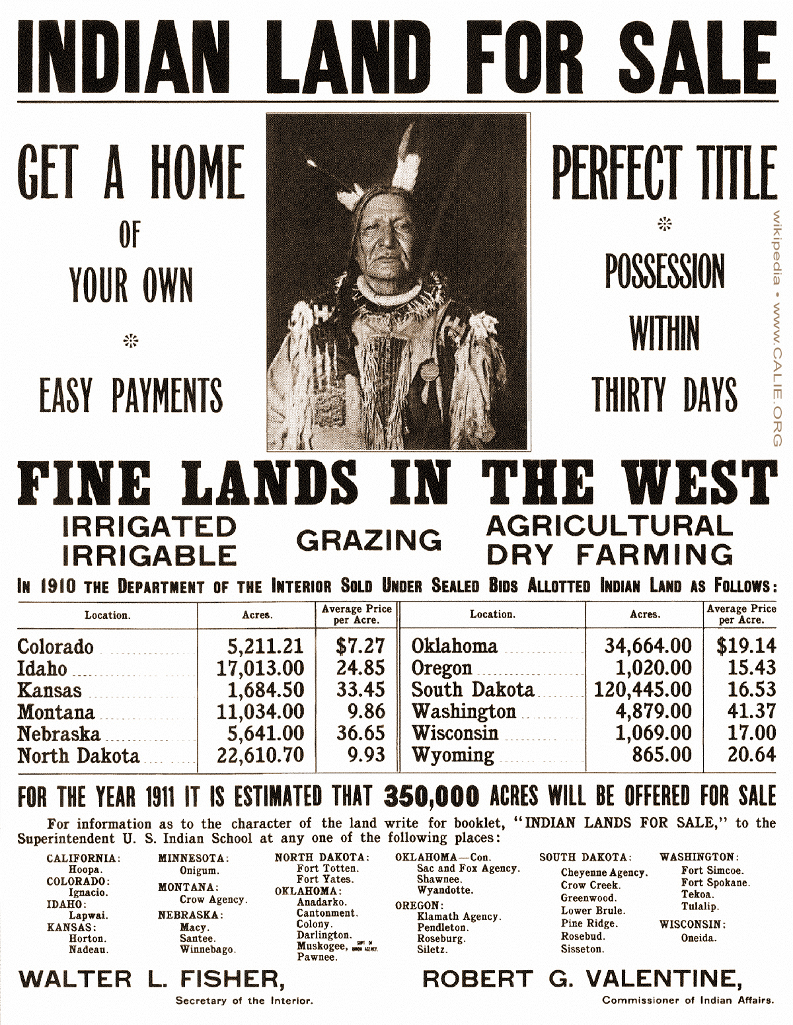

2. Originalità delle società indiane

2.1. La guerra nel mondo indiano

La guerra è figlia dell'aggressività. L'aggressività è un comportamento naturale, "la lotta tra membri d'una stessa specie la si può osservare nei vertebrati dal pesce fino all’uomo". Qual è la funzione dell'aggressività? Secondo Eibesfeldt, essa ha lo scopo "di suddividere gli individui e i gruppi" sul territorio da essi occupato e così garantire lo spazio minimo di cui hanno bisogno per sopravvivere. Nelle società primitive, l'aggressione fa scindere il gruppo in fazioni rivali che vanno a svilupparsi in altro territorio. Tale meccanismo evita così la costituzione d'un gruppo troppo importante che non s'adatterebbe più al territorio che la tribù percorre abitualmente. Per ridurre l'aggressività, oltre alla scissione del gruppo, esiste un altro sistema: il ritualismo. Il ritualismo fornisce un diversivo che assicura il minimo di rischi ai membri della società.
Nel mondo indiano la guerra ha due funzioni; essa è vissuta come un rituale necessario alla stabilità del gruppo mentre impedisce la formazione di vaste comunità e quindi l'emergere stesso di uno Stato. La guerra fa parte del funzionamento della società indiana. Lo stato di guerra è dunque permanente tra le tribù. Una tribù ha sempre nemici, non per la disputa d'un territorio o di risorse naturali, ma semplicemente per il compimento di riti significativi.
Per provare la sua bravura il guerriero indiano non ha bisogno di uccidere il suo avversario. Gli basta vincere una prova assegnatagli dalla tribù. Così, presso i Crow, quattro azioni di guerra sono ritenute onorevoli: sciogliere e portar via un cavallo dal campo dell'avversario, appropriarsi dell’'arco del nemico nel corso d'un corpo a corpo, colpire l'avversario con la mano e organizzare una spedizione vittoriosa. Per i Piedi Neri la cattura di un fucile o di un arco è un grandissimo onore, poi viene la cattura di uno scudo, della faretra, di un abito, di una pipa da cerimoniale. Quando il nemico sarà stato messo in condizioni d'inferiorità o l'atto di coraggio portato a termine, il guerriero farà ritorno al suo campo. Il coraggioso che compiva una o diverse azioni del genere otteneva grande considerazione da parte della tribù. Ricordava i fatti d'arme con dei trofei, con figure sugli abiti o sulla sua tenda, con ornamenti di piume. Il più delle volte, le azioni di guerra erano effettuate da giovani guerrieri in cerca di quel prestigio che gli avrebbe consentito l'accesso in associazioni militari. Queste avevano i loro canti e le loro cerimonie e rafforzavano la coesione della tribù.
Lo stato di guerra includeva azioni di carattere religioso. I guerrieri si dipingevano, poi si riunivano per "can- tare la guerra" e ballare con le armi. La dichiarazione di guerra era fatta ufficialmente inviando emissari alla tribù ostile. Il più delle volte la guerra durava poco tempo. Non tutti i guerrieri della tribù avevano l'obbligo di parteciparvi. Le famiglie che avevano perduto uno dei loro in combattimento potevano adottare un prigioniero. Talvolta i prigionieri venivano sacrificati alle divinità, come presso i Natchez, o torturati fino alla morte come presso gli Irochesi. La pace non s'accompagnava ad acquisizioni territoriali o a prerogative d'una tribù sull'altra, né mai l'avversario veniva sterminato.
La guerra vissuta come rituale, necessaria allo sviluppo individuale e tipo di lotta contro la formazione dello stato, mutò funzione con la comparsa del bianco, che iniziò guerre di conquista e di sterminio. Dapprima gli indiani non traevano profitto dalla situazione sul campo, pensando che dopo aver sperimentato la loro bravura i bianchi vinti si sarebbero ritirati. In realtà, le tregue permettevano ai bianchi di rafforzarsi e di contrattaccare con violenza ancora maggiore. Agli indiani ci volle un certo tempo per capire questo tipo di guerra.

2.2. Una società senza Stato

Altra funzione della guerra nel mondo indiano è di impedire la formazione di ampie comunità. Lo stato di guerra permanente conserva la divisione tra i gruppi e le tribù. Le tribù sono ostili, nemiche, quindi non possono raggrupparsi e intendersi per formare un'entità politica che creerebbe la nascita di uno Stato. Questa assenza di Stato in America del Nord, mentre "l'altra" America conosce vasti imperi, sorprese i primi esploratori. Tale "lacuna" è per gli europei la conferma che gli indiani vivono ancora a uno stato selvaggio molto basso. Questo rifiuto dello Stato, "questa società contro lo Stato" spiega l'eguaglianza che regnava in seno alla tribù. La tribù indiana è profondamente democratica poiché tra i suoi membri non c'è nesso di prevalenza. Nessun membro della tribù è sottoposto a un obbligo di lavoro o di tributo verso un altro. Ognuno caccia e lavora secondo i propri bisogni familiari; una volta soddisfatti i propri bisogni, l'indiano può dedicare il suo tempo al riposo, alla danza, alla dialettica. Uguaglianza non significa individualismo forsennato. Le famiglie si raggruppano per la caccia, per le cerimonie religiose, per decidere una vendetta. […]
La coesione della tribù è spesso rafforzata da clans che riuniscono tutti gli individui discendenti unilateralmente da un antenato mitico. Il clan ha per emblema e protettore un "totem" o "otem", parola algonchina. Il totem ha il nome di un animale: lupo, orso, tartaruga, lontra, castoro o coyote. In seno al clan i membri si devono assistenza, ereditano i beni dei defunti, partecipano a riunioni e rispettano l’esogamia.
Tribù e clan hanno dei capi. Ma il capo indiano non ha autorità sui membri della sua tribù; se avesse autorità sarebbe in qualche modo un capo di stato. Il capo è il portavoce della tribù, ma ne è altresì il membro più generoso. Al momento dei contatti con altre tribù ci vuole qualcuno che parli a nome della tribù e parlamenti con gli altri capi. Il capo è un buon oratore; tutti i grandi capi indiani sono noti per il loro talento oratorio. La parola del capo non ha potere di legge, egli deve persuadere con la parola, non possiede altro mezzo di pressione sui membri della tribù. La generosità del capo lo obbliga, durante le festività, a distribuire regali, e a spartire il bottino in maniera equa. Durante i conflitti il capo assume un ruolo molto importante. Spesso, essendo egli un guerriero abile e competente, può pretendere nel corso del combattimento un minimo d'obbedienza da parte degli altri indiani. Da parte loro, questi gli riconoscono qualità di grande guerriero e ripongono in lui la loro fiducia. In guerra, il capo può acquisire un immenso prestigio, ma se questo è legato alla guerra, egli potrà rinforzarlo e conservarlo solo facendola. Ciò spiega il comportamento di certi capi che tentano di spingere la loro tribù alla guerra. In effetti, dopo aver assolto alla vendetta, la tribù, per impedire la comparsa d'un capo dispotico, che rafforza il suo prestigio mediante la guerra, rifiuta di seguirlo, lo abbandona, e salva in tal modo il proprio ordine sociale. Il capo quindi non potrà mai "giocare a fare il capo" senza correre il rischio di ritrovarsi solo, come accadde a Geronimo. Il capo è al servizio della tribù e non viceversa.
In seno alla tribù, le decisioni importanti riguardanti la guerra, la pace o la caccia sono prese da un Consiglio. Il più delle volte questo è formato da alcuni "anziani", venerabili vecchi, ricordi viventi della tribù, dal capo e talvolta dai membri di società segrete o militari. Ogni decisione esige l'approvazione unanime di coloro che hanno partecipato alla riunione. Ma tale consiglio non attenta mai alla libertà individuale dei membri della tribù. I conflitti personali si regolano attraverso la mediazione del capo o di un congiunto. Capo e membri del Consiglio sono scelti da tutti gli adulti della comunità. Tuttavia, presso gli Algonchini, il capo poteva abbandonare l'incarico a favore di un membro della sua famiglia; la comunità però poteva rifiutare il nuovo capo.
Dobbiamo fare un particolare accenno ad alcune regioni che hanno visto svilupparsi "forme politiche" diverse da quella fin qui enunciata. Nel Nord-ovest, sulla costa del Pacifico, vivevano i Tlingit, i Kwakiutl, gli Tsimshian, gli Haida, la cui organizzazione politica e sociale era molto originale. La loro società era fortemente gerarchizzata: nobili, gente comune e schiavi, ognuno conosceva il suo ruolo e il suo posto nella tribù. […]

DOC. 4

“I selvaggi non conoscono né il tuo né il mio, poiché si può dire che quanto appartiene all'uno è anche dell'altro. Se un selvaggio non riesce a catturare castori, i compagni Io aiutano senza essere pregati. Se il suo fucile scoppia o si rompe, ognuno si premura di offrirgliene un altro. Se i figli sono catturati o uccisi dal nemico, gli si danno gli schiavi di cui abbisogna affinché li sostituisca. Ve ne sono di religione cristiana che soggiornano alle porte dei nostri villaggi, e che fanno uso di danaro. Gli altri non vogliano né toccarlo, né vederlo. Lo chiamano il Serpente dei francesi. Dicono che a causa del danaro ci uccidiamo, ci rapiniamo, ci diffamiamo tra di noi, che i mariti vendono le loro donne, e le madri le figlie per questo metallo... Ci giudicano degli schiavi, ci dicono che siamo dei miserabili a cui il vivere non importa, che ci degradiamo dalla nostra condizione riducendoci servi d'un solo uomo che può tutto e che non ha altra legge se non sua volontà; che i figli deridono i padri, che non siamo mai d'accordo, che ci imprigioniamo gli uni con gli altri e che ci distruggiamo in pubblico”.

2.3. I mezzi di sussistenza

Prima di considerare i diversi mezzi di sussistenza caccia, pesca e agricoltura, è bene ricordare che la nozione di proprietà individuale, di proprietà del suolo e del territorio, era molto elastica presso gli indiani. I limiti del territorio occupato da una tribù non erano "catastali"; spesso le tribù si avvicendavano sullo stesso territorio. L'indiano "non occupa" la terra.
Per tutti gli indiani la sopravvivenza poggiava sull'equilibrio ecologico e la conservazione delle risorse naturali. Di generazione in generazione si trasmettevano un insieme di informazioni estremamente elaborate sulla topografia dei luoghi percorsi dalle tribù, sulla fauna e la flora; gli indiani erano eccellenti botanici. Tutte queste informazioni permettevano la sopravvivenza in ambienti tanto difficili come il deserto e il Grande Nord. […]
L'indiano provava un sentimento di rispetto verso i fenomeni naturali, non considerava il mais, i cereali o la selvaggina come semplici piante o alimenti nutritivi, ma come manifestazione del favore delle divinità. […]
Molto prima di scoprire l'agricoltura, l'indiano caccia. […] Non possedendo animali domestici, l’indiano dipendeva interamente dai mammiferi selvatici; nessun tentativo sembra sia stato fatto per addomesticare il bisonte. Quanto al cavallo, entrato presto nell'uso domestico delle altre civiltà, se ne trovano tracce in epoca preistorica, poi disparve dall'America. Alcuni pensano che gli indiani li mangiassero, come facevano alcune tribù con i cavalli fuggiti dagli accampamenti spagnoli nel XVII secolo. […]
Fin dalla tenera età l'indiano imparava a catturare la piccola selvaggina. Adolescente, seguiva un membro della famiglia che lo iniziava alle differenti tecniche di caccia; doveva fare attenzione a uccidere l'animale "nel modo giusto", altrimenti lo spirito della bestia avrebbe messo in guardia gli altri animali e il cacciatore non avrebbe più catturato selvaggina. Il giovane cacciatore doveva quindi rispettare i tabù e i riti della sua tribù nei confronti di certi animali. Essendo l'arco l'arma di lancio maggiormente diffusa, era necessario accostarsi il più possibile alla grossa selvaggina. L'indiano doveva dunque percorrere grandi distanze, seguire le orme e gli abbeveratoi e restare in agguato fino all'arrivo della selvaggina. […]
La selvaggina e i metodi di caccia variavano a seconda delle regioni. Nella regione che corrisponde all’attuale Canada e nella zona dei Grandi Laghi gli animali più ricercati erano i caribù, il daino e l’alce. […]
Per gli indiani delle Pianure, la selvaggina più apprezzata era il bisonte, da cui finirono per dipendere totalmente per l'alimentazione e il vestiario. Il bisonte d'America, venuto dall'Asia come l'indiano, percorreva le grandi pianure americane. Il suo territorio si estendeva dal lago d'Erie alla Luisiana e al Texas. Ogni anno, attraverso tale territorio, il bisonte si muoveva per sentieri tracciati in migrazioni stagionali, condizionate dalla ricerca del cibo. Queste migrazioni dovevano raggiungere i quaranta milioni di capi nelle pianure; trenta milioni nelle praterie e cinque milioni nelle regioni boschive, vale a dire settantacinque milioni di animali in tutto. I primi esploratori europei rimasero sorpresi alla vista delle immense mandrie che percorrevano le pianure americane. Queste grandi mandrie non avevano nemici naturali, tranne i Coyote che tentavano di uccidere bestie giovani o ammalate. Vivevano quindi in un perfetto equilibrio con il loro ambiente naturale. […]
Cacciare il bisonte a piedi e senza armi da fuoco era impossibile. Spesso gli indiani creavano uno stato di panico negli animali per costringerli a dirigersi verso un precipizio. […] Alcuni indiani usavano accostarsi alla mandria mascherati con pelli di coyote o di bisonte" per tenere le bestie nei raggio d'azione delle loro frecce. Questo metodo era pericoloso: il bisonte possiede un odorato eccellente; un brusco cambiamento di direzione del vento metteva in fuga gli animali che travolgevano tutto al loro passaggio (più di un guerriero è morto in tali circostanze).
Le difficoltà di queste tecniche di caccia limitavano il contatto delle popolazioni indiane col bisonte. Tutto cambiò quando l'indiano venne in possesso del cavallo e spuntò la “nuova cultura". Se la mandria abbandonava la regione, gli indiani levavano il campo; caricando tutti i loro averi sui cavalli, percorrevano miglia e miglia alla ricerca di nuove mandrie. Ben presto il fucile sostituì l'arco e le frecce e moltiplicò le fortune della caccia. Ebbe allora inizio la dipendenza dei popoli delle praterie nei confronti del bisonte. Poi, nel XVII e XVIII secolo, moltiplicandosi i cavalli, le pianure divennero un polo d’attrazione e di emigrazione per molte tribù, che abbandonarono l'agricoltura per dedicarsi alla caccia a cavallo. […]
Non tutti gli indiani vivevano di sola caccia; l’agricoltura era diffusa in tutto l’Est e il Nord-est dell’America settentrionale, soprattutto tra le tribù sedentarie. L’agricoltura si faceva su aree di terreno dissodato nella foresta, non lontano dall’accampamento, alla fine della primavera, quando le condizioni climatiche lo permettevano. Tuttavia, tranne i Pueblos, l'indiano diventato agricoltore non abbandona la caccia.
Il più delle volte l'agricoltura era praticata dalle donne, tenendo l'uomo per sé "una più nobile attività". L'indiano apprezzava la carne, ma l'agricoltura gli assicura un'alimentazione regolare.
La donna indiana ignorava l'aratura, essa si serviva d'un pezzo di legno ricurvo alla cui estremità era legata una pietra piatta. Con tale utensile "rigirava" il suolo e formava dei mucchietti di terra in cui infilava i semi. Un'altra tecnica consisteva nel bruciare la foresta e nel seminare nella terra ancora soffice, dove le ceneri facevano da concime. Il terreno poteva essere fertilizzato con verdure e foglie marce, o anche con pesci che s'interravano intorno ai semi. La donna indiana seminava mais, fagioli, semi di zucca e tabacco. […] Lungo le rive dei fiumi la donna raccoglieva anche il riso selvatico, e nei boschi le more, i lamponi, i mirtilli, il ribes e l'uvaspina. Nel mese d'aprile raccoglieva la linfa dell'acero incidendone il tronco, poi la faceva bollire affinché si rassodasse e somigliasse a sciroppo: lo zucchero d'acero serviva come medicinale.
La zona agricola più importante ricopriva la Florida, la Luisiana, la Costa Atlantica e il sud-ovest degli attuali Stati Uniti. Le tribù pueblos del Sud-ovest, Hopi e Zuni, praticavano coltivazioni irrigate a causa della siccità. Per rimediare alla scarsezza d'acqua avevano costruito canali, gli arroyos, che raccoglievano acque di scolo. Utilizzavano anche l'acqua del Rio Grande. I Pueblos coltivavano mais, patate dolci, miglio, girasoli, zucche, meloni e tabacco; allevavano volatili e tacchini; agli inizi del XVII secolo impararono dagli spagnoli ad allevare montoni e capre, come fecero anche i Navaho. […]
Cacciatore o agricoltore, l'indiano dedica poco tempo alla ricerca del cibo; i bianchi rimasero sorpresi per la quantità di feste, danze, riunioni che si svolgevano negli accampamenti. L'indiano passava molto più tempo a decorare il suo vestiario, a fumare il "calumet" o a giocare con i figli, che a lavorare: non si è mai rassegnato a lavorare. I coloni si lamenteranno per la pigrizia, l'indifferenza, l'assenteismo di questi robusti individui. Perché lavorare oltre i propri bisogni? A cosa potrebbe servire, dal momento che utilizzando abili tecniche, soddisfano i loro bisogni e si costituiscono anche piccole scorte che serviranno per le feste e i regali ? Nel campo dei beni non alimentari, la gran quantità delle materie prime, la semplicità dei procedimenti di lavorazione e l'aiuto collettivo permettono una certa abbondanza. Certo, quando l'indiano vede un nuovo oggetto che può essergli utile, lo adotta. Con un'ascia di ferro o un fucile si può produrre tre volte di più in tempi più brevi; il "progresso tecnico" gli permette quindi maggiori ozi. Ma per acquisire tali beni l'indiano deve fornire una contropartita, vale a dire lavorare per produrre un "surplus" da scambiare con il bianco. L'economia di sussistenza conosce le sue prime falle, l'indiano entra allora in un circuito economico spietato.

DOC. 5

Prima dell'arrivo dei bianchi, le società indiane che praticavano la caccia, l'agricoltura rudimentale e il raccolto, conoscevano una certa abbondanza e non certo la miseria e la fame, mali tanto diffusi in Europa. Tre indiani del Canada presentati a re Carlo IX, nel 1562, si stupiranno, secondo Montaigne che assistette all'incontro, "che ci fossero fra di noi degli uomini sazi e ricolmi di ogni sorta di comodità e che l'altra metà (cioè gli altri uomini) mendicasse alle loro porte, scarniti dalla fame e dalla miseria, e trovavano strano che questa metà bisognosa sopportasse una simile ingiustizia e non prendesse l'altra per la gola o appiccasse il fuoco alle loro case".

2.4. Religione e sciamanismo

DOC. 6

"Eravamo un popolo senza leggi, ma eravamo in ottimi rapporti con il Grande Spirito, Creatore e Signore del tutto. Ci giudicavate dei selvaggi. Non capivate le nostre preghiere; né cercavate di capirle. Quando cantiamo le nostre lodi al sole, alla luna o al vento ci trattate da idolatri. Senza capire, ci avete condannati come anime perse, solo perché la nostra religione è diversa dalla vostra."

Questa accusa di un capo indiano nel XIX secolo riflette egregiamente il profondo settarismo del bianco nei confronti dell'indiano. Questi è convinto di abitare in un mondo in cui ogni cosa è vivente. Tutto ciò che i suoi sensi gli dicono essere reale è animato dalla vita. Egli vive in armonia con tutto ciò che lo circonda, non giudicandosi superiore né alle rocce, né agli alberi o agli animali. La pianta è pari a un essere umano, poiché vive e si sviluppa. Quando si uccide un animale bisogna chiedergli perdono poiché gli si toglie la vita in cambio di quella di un altro, e mai bisogna offendere lo spirito dell'animale. In effetti, le cose e gli esseri non sono nient'altro che forme materializzate della continuità creatrice. Il Creatore si manifesta ovunque, è un essere vivente e agente. Questo creatore ha un nome diverso a seconda delle religioni: Kitchi, Manitou presso gli Algonchini, Orenda per gli Irochesi, Wanka Tanka nella Prateria. Alcuni animali fungono da intermediari tra lui e gli uomini. Così l'Uccello-Tuono, aquila dal corpo umano, provoca il tuono agitando le ali mentre i fulmini gli si sprigionano dagli occhi. II totem serve anche da legame tra il Grande Spirito e gli Uomini. Sulla costa di nord-ovest, davanti a ogni casa è rizzato il palo totemico, scolpito e dipinto con i colori dell'animale scelto. […]
Ma non ci sono solo Spiriti buoni, ed egli teme i Mostri o i Cannibali dei Kwakiutl, o il Serpente d'acqua degli Algonchini. Tutti questi Spiriti risiedono nei cieli, nelle montagne o nei mari. L'universo è formato da diversi mondi sovrapposti, al centro dei quali si trova il mondo degli Uomini. […]
Essendo la vita sacra, ogni attività dell'indiano si svolge seguendo riti precisi. Ogni anno si svolgono cerimonie augurali per il raccolto del mais, del tabacco, e in occasione dell'apertura delle grandi caccie dell'estate. In queste feste la danza e la musica hanno un ruolo essenziale per la comunicazione con le forze della Natura e dello Spirito. […] In tutte queste cerimonie l'indiano si rifà ai miti che spiegano le origini del mondo, delle Divinità e degli Uomini. In questa comunicazione con il mondo degli Spiriti, i sogni e le visioni hanno una funzione essenziale. Molto giovane, l'indiano è aiutato dai sogni. Portato dai congiunti nella foresta, vi resta solo, digiuna e implora la pietà degli spiriti. Dopo diversi giorni gli spiriti inviano al ragazzo un sogno: un'aquila, un bisonte, un orso o un falco vengono a trovarlo e continueranno ad assisterlo per tutta la vita. Per raggiungere certe visioni, l’indiano non esita a prolungare la sete, si sfregia o si mozza un dito. La visione o il sogno è raccontato per liberarsi dagli elementi di alterazione o d'angoscia, ma anche per identificarsi durante lo stato di veglia coi personaggi eroici e gli animali sacri. Cerimonie collettive permettono di raggiungere tali visioni. Arapaho, Cheyenne e Dakota praticano perciò la danza del Sole.
Organizzata verso la fine della primavera, per sua crudezza essa ha sorpreso i primi osservatori europei. I danzatori si trafiggono la cassa toracica con ganci di ferro fissati con una corda a un palo e volteggiano finché la carne non si lacera, e fissando il sole cercano di raggiungere le visioni e di comunicare con il Grande Spirito. Questo rito, chiamato dagli americani hock swinging, fu proibito dal governo degli Stati Uniti alla fine del XIX secolo.
[…] Per raggiungere le visioni, gli indiani utilizzavano il tabacco. Non si fumava tabacco puro ma misto ad altre piante per migliorarne il gusto. In ògni cerimonia la pipa o il calumet passava di mano in mano. […] Il calumet simbolizza l'unità del mondo e la sua armonia; l'uso del tabacco era essenzialmente religioso. Alcune tribù dell'ovest del Gran Bacino usavano una droga allucinogena che ricavavano da una pianta. […] Quanto all'alcool, introdotto dai bianchi, l'indiano capì presto che l'uso provocava un'alterazione dei sensi e allucinazioni che facilitavano il raggiungimento delle visioni.
Più di ogni altra cosa è lo "shaman" che ha il potere di provocare le visioni. Chiamato stregone dai bianchi che lo disprezzano, è investito di un potere che tutti rispettano e che egli mette al servizio della comunità. Lo shaman non è "come tutti gli altri". La vocazione è annunciata da manifestazioni psicologiche e talvolta da un comportamento strano già a partire dall'infanzia. Così, per i Mohawc, il futuro shaman fa sogni che determinano il suo futuro stato di shaman. I feti normali sognano della loro futura nascita, invece i futuri shaman sognano di mezzi da impiegare per evitare la nascita. Essi detestano la vita. Desiderano morire al momento stesso della nascita e portare con sé la madre nella morte. Ottengono tale risultato assumendo una posizione obliqua nell'utero. Durante la giovinezza i futuri shaman danno segni di cattiveria. Sono ragazzi turbolenti, immorali, con uno smodato interesse per tutto ciò che concerne le attività sessuali. Lo shaman si fa riconoscere tale per le sue azioni: si trapassa il petto con una freccia senza provocarsi la minima ferita, resiste al fuoco; oppure per le sue crisi, che qualificheremo d'isterismo e che impressionano i membri della comunità.
Di uno shaman si possono anche ereditare i poteri, in sogno per esempio. Lo shaman non è soltanto colui che intercede presso gli spiriti, interpreta i sogni, ma è anche l'uomo-medicina. Come uomo-medicina è il maestro della vita e della morte, scaccia la malattia dal corpo, la manipola e quindi ha il potere di far ammalare chi vuole. Così, in caso di disgrazie o epidemie, talvolta è lo shaman ad esser ritenuto responsabile; e capita che ci lasci la vita. Lo shaman è rispettato perché ha dei poteri, è aiutato dagli spiriti. Pur essendo magia e medicina strettamente associate, lo shaman usa le sue eccezionali conoscenze botaniche per fabbricare talismani protettivi, amuleti malefici e soprattutto innumerevoli bevande.
Per l'indiano una malattia è la conseguenza dell'intervento di uno spirito maligno poiché non sono stati rispettati certi tabù. Scagliarsi contro un fuoco, stuzzicare un animale, sfidare la natura, compiere un incesto, un omicidio, possono essere fattori di malattie. Allora lo shaman usa un trattamento molto vicino alla psicoterapia: lo shaman può spingerlo a liberarsi delle sue ossessioni o dei suoi complessi con una pubblica confessione che finisce con il sacrificio di un animale, su cui vengono scaricate tutte le ansie. Se l'ammalato muore, è per volontà degli spiriti. Qualche volta, in casi disperati, l'ammalato viene ucciso.
L'atteggiamento dell'indiano di fronte alla morte è stoico. La morte riguarda l'intera comunità, è un avvenimento pubblico, nessuno muore isolato. Il passaggio dalla vita alla morte deve avvenire secondo regole che non infrangono nessun interesse sacro. I riti funebri porteranno il defunto tra i suoi avi; egli sa che la tribù non lo dimenticherà. […]
Il morto, sotto forma di fantasma, erra intorno al campo, ritorna in sogno, protegge la famiglia, conferisce poteri di guarigione allo shaman. I fantasmi si muovono di notte come il gufo che materializza la presenza del defunto. Per l'indiano il soggiorno dei morti è situato all'ovest o al sud-ovest, e le sepolture sono orientate in tale direzione per facilitare il viaggio dell'anima, tsitsang, verso il regno dei morti. Questo regno è separato dal mondo dei vivi da un fiume. Accanto al Grande-spirito arde una luce più chiara del sole, e non c'è né dolore né malattia, le qualità del defunto s'accrescono, "la vita" scorre tranquilla senza morte e separazione. Ma solo il giusto raggiungerà Waka Tanka, il cattivo errerà sulla terra. Il criterio di selezione sembra essere quello del comportamento sociale.
L'indiano ha inoltre un grande rispetto per il “folle", che crede posseduto dalle divinità; uomini bianchi ritenuti in possesso di tali attitudini saranno risparmiati.

3. I “bianchi” in America del Nord: dai primi sbarchi alla conquista del West

3.1. I primi insediamenti coloniali in Nord America

Il primo tentativo di insediamento inglese in America avvenne nel 1583 con lo sbarco di centootto uomini a Roanoke Island, di fronte alla costa dell’attuale Carolina del Nord. Negli anni successivi si susseguirono altri tre sbarchi, ma nel 1590 del centinaio di coloni non si trovò più traccia.
Nonostante questo fallimento, in Inghilterra crebbe sempre più l’interesse verso nuovi tentativi di colonizzazione. La spinta a intraprendere spedizioni oltremare venne sostenuta dai figli cadetti della gentry, piccola nobiltà terriera, che disponevano di capitali da investire. Ma con motivazioni del tutto differenti, anche gruppi religiosi che agognavano un luogo dove poter professare liberamente il proprio culto sentirono la necessità di partire per il Nuovo Mondo e realizzare così il proprio ideale religioso al riparo da interferenze o da minacce esterne.
Nel 1606 il re d’Inghilterra Giacomo I concesse il permesso di colonizzare il Nord America a due compagnie private. Lo scopo non era di fondare insediamenti agricoli ma centri commerciali per la raccolta di pellicce, pesce, legname, potassio, catrame, pece. Nel 1607 tre piccole navi con 104 persone a bordo toccarono le coste del Chesapeake, nell’attuale Virginia, e fondano Jamestown. (CARTA 2)
La colonia si consolidò con l’arrivo di alcune donne nel 1619 e con lo sviluppo della coltivazione del tabacco. Contemporaneamente fu introdotto l’autogoverno e un’assemblea elettiva. Nel 1624 la corona assunse il controllo diretto della colonia. Per ovviare alla mancanza di manodopera, iniziò la tratta di schiavi neri.
Nel 1620, quando Jamestown era ormai una realtà abbastanza stabile, un vascello con una trentina di “pellegrini” diretti in Virginia, il Myflower, toccò Cap Cod, nell’attuale Massachusetts, dove i coloni decisero di stabilirsi. Nacque Plymouth e venne istituito un governo locale.
Nel 1630 prese il via la grande emigrazione puritana. Prima della fine dell’anno, diciassette navi avevano già sbarcato più di mille coloni nel Massachusetts. In tutto, durante l’esodo dei puritani (1630-1643), alla “Colonia della Baia” giunsero circa 200 navi che trasportarono più di 20'000 inglesi. Una parte di questi fondò la colonia del Connecticut e in brevissimo tempo i Puritani coprirono la Nuova Inghilterra di centri urbani. A partire dal 1624 la Compagnia olandese delle Indie Occidentali diede vita a una serie di insediamenti sul corso superiore del fiume Hudson, denominati Nuova Amsterdam. Vi si stabilirono uomini e donne di numerose nazionalità: olandesi, valloni, francesi, portoghesi, svedesi, finnici e neri brasiliani, che cercavano un’opportunità di guadagno nel commercio delle pelli, nella lavorazione manifatturiera e nella coltivazione della terra. Nel 1664 gli inglesi conquistarono la colonia, che fu ribattezzata Nuova York.
Dal 1632 un’ampia comunità di cattolici si trasferì nella regione compresa tra il Potomac, l’odierna Philadelphia e la catena degli Appalachi. La colonia fu battezzata Maryland.
Nel 1733 tutta la fascia costiera affacciata sull’Atlantico era ormai stata colonizzata stabilmente. (CARTA 3)
Alle prime due colonie storiche, la Virginia e il Massachusetts, se ne erano aggiunte altre undici: Connecticut, Maryland, New Jersey, New York, New Hampshire, Carolina del Nord, Carolina del Sud, Pennsylvania, Rhode Island, Delawere e Georgia: tredici colonie in tutto appartenenti alla corona inglese, in cui viveva una popolazione europea di più di 250'000 persone con un elevatissimo tasso di crescita, pari a un raddoppio demografico ogni 25 anni. Questo era dovuto a un elevato tasso di natalità (che superava quello di mortalità) e alle continue e massicce ondate migratorie, dovute specialmente a scozzesi, olandesi e irlandesi.
Le colonie inglesi, sparpagliate lungo la costa atlantica, stavano cominciando a espandersi nell'interno e a invadere terre rivendicate dalle potenze che sia in America come in Europa rivaleggiavano con l'Inghilterra. La Spagna, relegata nella penisola della Florida e anche qui insediata solo debolmente, costituiva un ostacolo modesto.
La minaccia più pericolosa veniva dalla Francia, che aveva costituito colonie a Port Royal nell'Acadia (Nuova Scozia) nel 1605 e a Quebec nel 1608 vale a dire all'incirca nello stesso periodo in cui i primi coloni inglesi sbarcavano a Jamestown. (CARTA 4)
Un po' alla volta, esploratori, missionari e mercanti di pellicce francesi penetrarono nella regione dei Grandi Laghi e nella vallata del Mississippi. Nel 1682 l'esploratore La Salle raggiunse il delta del Mississippi, prese possesso del territorio circostante in nome di Luigi XIV e lo chiamò Louisiana. All'inizio del XVIII secolo i coloni francesi vi si stabilirono in forze, introdussero gli schiavi neri e istituirono un'economia di piantagione. Nel 1720 circa, un immenso arco di forti, stazioni commerciali e insediamenti francesi si estendeva da Louisbourg, nell'isola del Capo Bretone, fino a New Orleans. (CARTA 5).
3.2. La rivalità tra le potenze europee in America

Verso la fine del XVII secolo si scatenò una lotta internazionale per la supremazia nel Nord-America orientale.
Fra il 1689 e il 1763 Inghilterra e Francia combatterono quattro guerre consecutive: quelle della lega di Augusta (1689-97), di successione spagnola (1702-13), di successione austriaca (1744-48) e dei Sette anni (1757-63). Le prime tre ebbero inizio in Europa e soltanto in seguito si estesero oltre I'Atlantico. […]
Durante le prime due guerre i francesi e i loro alleati indiani portarono selvaggi attacchi ai confini delle colonie di New York e della Nuova Inghilterra […]. I coloni inglesi superavano quelli francesi nella proporzione di quindici a uno, ma le dispute e le gelosie fra le colonie controbilanciavano in larga parte il loro vantaggio; ma nonostante tutto, essi riportarono alcune importanti vittorie. […]
Dopo un breve periodo di pace effimera, nel 1756 l'Inghilterra dichiarò guerra alla Francia e cominciò la fase culminante della lotta per l'impero. La Guerra dei Sette anni, o Guerra franco-indiana come fu chiamata in America, si trasformò in un conflitto mondiale, con combattimenti in Europa, nel Mediterraneo, nelle Antille, in India e naturalmente nel Nord-America. […]
La guerra dei Sette anni volse a favore dell’Inghilterra, che sconfisse la Francia già nel 1760. I combattimenti continuarono in altre parti del mondo ma, in base alle clausole del trattato di Parigi (1763) che concluse definitivamente il conflitto, la Gran Bretagna ricevette il Canada e tutti i possedimenti francesi a est del Mississippi nonché la Florida, ottenuta dalla Spagna in cambio della restituzione di Cuba e delle Filippine conquistate nel 1761. Per compensare la Spagna della perdita della Florida, la Francia le cedette la Louisiana, cioè approssimativamente tutta la valle del Mississippi a ovest del fiume, compresa New Orleans sulla sua sponda orientale. (CARTA 6)
La Gran Bretagna uscì dalla guerra come la principale potenza coloniale e marittima. L'impero francese in Nord-America era stato totalmente eliminato. Tuttavia, proprio il completo trionfo britannico preparò il terreno per la Rivoluzione americana. […]

3.3. L’espansione oltre i monti Appalachi dalla fine della Guerra dei Sette anni (1763) alla metà dell’800

Le vaste aggiunte al già grande impero britannico in America fecero sorgere nuovi difficili problemi. […] Un proclama reale del 7 ottobre 1763, nel tentativo di prevenire guai con gli indiani, vietò gli insediamenti al di là degli Allegheny [catena montuosa che fa parte degli Appalachi]. (CARTA 7)
Ma gli uomini della frontiera ignorarono la disposizione e pochi anni dopo il governo britannico dovette riconoscere a malincuore il fallimento della politica del proclama.
Il periodo della Rivoluzione vide un afflusso senza precedenti di pionieri nella regione al di là degli Appalachi, in particolare nel Kentucky e nel Tennessee. Fra il 1775 e il 1790 la popolazione di questa regione crebbe da un pugno di uomini a 120.000 persone. […]
Nel 1803 gli USA acquistarono la Louisiana dalla Francia per una somma di circa 15 milioni di dollari […] (CARTA) Nello stesso anno il Congresso stanziò fondi segreti per una spedizione che, comandata dai capitani Meriwether Lewi e William Clark, partì da St. Louis nel maggio del 1804. La spedizione attraversò le Montagne Rocciose per poi discendere il corso dei fiumi Snake e Columbia fino alla costa del Pacifico. Dopo un epico viaggio di quasi 7000 chilometri, gli esploratori fecero ritorno a St. Louis, verso la fine del 1806. (CARTA 9)
Oltre a fornire molte informazioni scientifiche e una massa di dati sui costumi indiani, la spedizione rafforzò le pretese americane sul territorio dell'Oregon e stimolò anche il commercio delle pellicce e la colonizzazione del West. […]
Nel frattempo gli uomini della frontiera meridionale volevano strappare la Florida alla Spagna, l'alleato debole degli inglesi. Nel 1810 i coloni americani della Florida occidentale […] proclamarono una repubblica e chiesero l'annessione agli Stati Uniti. Nel giro di un mese il presidente Madison accettò. […]
Alla fine della guerra del 1812 contro l’Inghilterra la frontiera non era ancora giunta oltre la metà del continente (CARTA 10)
La zona abitata degli Stati Uniti si trovava quasi completamente in un triangolo rivolto a ovest, con la base sull'Atlantico e il vertice alla confluenza dei fiumi Ohio e Mississippi. Ai due lati di questo triangolo si estendevano due immense regioni disabitate: una a nord verso i Grandi Laghi, l'altra a sud verso il golfo del Messico. Nel quarto di secolo successivo, coloni affamati di terre si riversarono in entrambe le regioni, trasformando foreste primordiali e praterie ondulate in fattorie e piantagioni.
L'espansione territoriale raggiunse un nuovo massimo di intensità nel decennio 1840-50. […] Per giustificare un’ulteriore espansione verso Ovest vennero elaborate le convinzioni riassunte nello slogan manifest destiny. L'espressione rifletteva il presupposto che la Provvidenza avesse voluto assegnare agli Stati Uniti il controllo di tutto il continente nordamericano. […].
Nonostante l'esistenza di vaste distese di terra non colonizzate sotto giurisdizione americana fra il Mississippi e le Montagne Rocciose, i pionieri americani miravano alle vaste estensioni di terra fertile che giacevano incolte al confine del Messico e nel Far West (il lontano Ovest) dove finirono per riversarsi.
Il primo movimento di una certa consistenza si diresse verso il Texas. […]. Il governo messicano, allarmato dal gigantesco afflusso, proibì a questo punto l'immigrazione americana […]. Gli attriti fra i coloni americani e le autorità messicane furono inevitabili. […] La questione esplose nel 1836, quando i coloni proclamarono l'indipendenza e si costituirono in repubblica. Santa Anna entrò nel Texas con un esercito per domare la rivolta, […] ma nell'aprile del 1836 il piccolo esercito del generale Sam Houston sbaragliò definitivamente i messicani nella battaglia di San Jacinto e il generale Santa Anna, fatto prigioniero, fu costretto a firmare trattati che riconoscevano l'indipendenza del Texas. (CARTA 11)
Nel frattempo l’interesse degli americani si stava concentrando su altre due province messicane scarsamente colonizzate: la California e il New Mexico. A quell'epoca la California era ancora un territorio lontanissimo e quasi vuoto. Circa sessant'anni prima la Spagna aveva incoraggiato alcuni frati francescani a fondare una catena di missioni lungo la costa, da San Diego a San Francisco; i religiosi erano riusciti a convertire gli indiani e a insegnar loro l'agricoltura. […]
Nel 1845 i coloni americani erano circa 700 e, nonostante il loro numero esiguo, cominciarono subito a cullare sogni di indipendenza dal Messico e di annessione agli Stati Uniti. […]. La guerra con il Messico scoppiò nel 1846 e fu vinta dagli Stati Uniti. Il Messico acconsentì a cedere California e New Mexico, circa metà del proprio territorio nazionale, e a riconoscere il Rio Grande come confine del Texas; gli Stati Uniti s'impegnarono a corrispondere 15 milioni di dollari per i territori acquisiti […]. (CARTA 12)
Per ragioni molto diverse gli americani stavano intanto rendendosi conto delle potenzialità di un'altra parte del West, il territorio dell'Oregon: un'immensa regione che si estendeva dalla California all'Alaska e dalle Montagne Rocciose al Pacifico. (CARTA 13)
All'inizio del XIX secolo quattro nazioni (Russia, Spagna, Gran Bretagna e Stati Uniti) avevano avanzato pretese sulla zona, ma ben presto la vertenza si ridusse a un duello fra inglesi e americani. […]
Quasi da un giorno all'altro l'Oregon divenne una nuova «Terra Promessa» e i pionieri partirono a bordo dei loro carri coperti lungo il pericoloso percorso di oltre 3000 chilometri noto come la «Pista dell'Oregon»; alla fine del 1845 i 5000 coloni americani dell'Oregon avevano già organizzato un governo provvisorio e chiedevano la fine del regime di occupazione comune e l’esclusiva giurisdizione americana. […] Il trattato dell'Oregon stabilì il 49mo. parallelo come confine tra gli Stati Uniti e il Canada, dalle Montagne Rocciose fino alla costa del Pacifico, lasciando l'isola di Vancouver in mani britanniche […].

3.4. La conquista del “Far west”

Nel 1865 fra insediamenti al di là del Mississippi e la costa del Pacifico, distanti circa 2500 chilometri gli uni dall'altra, c'era un'amplissima zona selvaggia, che occupava quasi metà del continente, ancora da colonizzare. Dal punto di vista geografico essa era costituita da tre ambienti fisici molto diversi: le Grandi Pianure, che si estendevano dal 98mo. meridiano alle pendici delle Montagne Rocciose; le grandi catene delle Montagne Rocciose e delle Sierre; e, tra queste, il Gran Bacino, una regione di altipiani aridi, laghi salati e deserti. (CARTA 14)
In questa vastissima landa disabitata vivevano numerose tribù indiane e immense mandrie di bufali. […] (CARTA 15)
La trasformazione dell'intera regione ebbe inizio con una serie di scoperte di giacimenti d'oro e d'argento avvenuta tra il 1860 e il 1880. A differenza di quanto era sempre accaduto nelle zone di frontiera, il flusso dei minatori si spostò da ovest verso est. La notizia della scoperta di un nuovo filone bastava a mettere in moto una corsa precipitosa. Solo una minima parte dei cercatori riuscì ad arricchirsi. I primi giacimenti importanti vennero scoperti in Colorado e nel Nevada. Nel 1858 fu trovato l'oro nelle Montagne Rocciose del Colorado, presso Pike's Peak, e nel giro di un anno vi affluirono cinquantamila persone. Ben presto questi giacimenti cessarono di essere remunerativi, ma l'individuazione di nuovi filoni d'oro a ovest di Denver diede maggiori soddisfazioni ai cercatori […].
Mentre la frontiera delle miniere stava così sovrappopolandosi, nelle Grandi Pianure era in pieno svolgimento un altro fenomeno molto appariscente ma temporaneo: gruppi di cow-boy alleavano e guidavano mandrie numerosissime nelle pianure ricche di pascoli, ancora indivise e senza proprietari. […]
La scoperta che il bestiame da carne poteva essere ingrassato nella zona delle Grandi Pianure portò alla sostituzione dell'allevamento sui pascoli aperti con l'allevamento nelle grandi fattorie, i famosi ranch. Verso il 1880 ne erano già sorti moltissimi, dal Texas sino al confine canadese […].
Naturalmente la colonizzazione massiccia del West dovette confrontarsi con la presenza dei nativi americani, per nulla disposti a farsi da parte. Ma nel 1890 l’intero territorio fra l’Atlantico e il Pacifico era ormai finito sotto il controllo dei bianchi americani.
4. Lo scontro e la lotta per la sopravvivenza

4.1. Gli scontri tra coloni e indiani durante la fase coloniale

Tranne un breve periodo iniziale, la guerra fu una costante nella vita delle colonie. Per garantire la sicurezza dei loro insediamenti i coloni dovettero vincere la resistenza degli indiani, spesso appoggiata e organizzata dai rivali dell'Inghilterra nella colonizzazione. I primi coloni furono fortunati; le tribù della costa che si trovarono a fronteggiare erano meno potenti e bellicose di quelle più all'interno e all'inizio vennero stabilite relazioni amichevoli; a Plymouth i Wampanoag istruirono i Pellegrini su come ci si doveva comportare in quel mondo selvaggio e insegnarono loro a sopravvivere; a Jamestown il matrimonio della figlia del capo Powhatan, Pocahontas, con l'influente colono John Rolfe sembrò un presagio di pace. Ma a mano a mano che i bianchi invadevano i tradizionali territori di caccia degli indiani, le tribù allarmate tentarono di fermare la marea avanzante. In Virginia, nel 1622, il successore di Powhatan, Opechancanough, piombò improvvisamente sugli insediamenti inglesi isolati sterminando circa 350 persone; i bianchi reagirono con un bagno di sangue. Le ostilità continuarono poi a intervalli fino al 1644: per quell'epoca gli indiani erano già stati spodestati e praticamente spazzati via. Nella Nuova Inghilterra lo scontro fra due sistemi economici incompatibili portò alla guerra dei Pequot del 1637, nel corso della quale il popolo dei Pequot venne annientato e la valle del Connecticut aperta alla colonizzazione. (CARTA 16)
Il non rispetto per i diritti e la sensibilità degli indiani guastò progressivamente anche i rapporti con i Wampanoag e sfociò infine nella guerra di re Philip (1675-76): una ventina di insediamenti della Nuova Inghilterra furono distrutti e più di mille bianchi uccisi prima che la guerra terminasse (come sarebbero terminate alla fine tutte le guerre fra bianchi e indiani) con l'asservimento degli indiani. (ANCORA CARTA 16)
Questo accadde anche sulla frontiera della colonia di New York dopo il 1640 e nelle due Carolina durante la guerra con i Tuscarora (1711-12) e gli Yamassee (1715-18): i bianchi rivaleggiarono in ferocia con gli indiani incendiando villaggi e campi di grano, macellando intere popolazioni e tagliando scalpi a mo' di trofei. Praticamente i soli coloni che mostrarono una certa considerazione per i diritti degli indiani furono i quaccheri della Pennsylvania: un famoso trattato di pace fra William Penn e gli indiani Delaware nel 1682 segnò l'inizio di mezzo secolo di armonia. Penn e i suoi successori mantennero le loro promesse, ma l'afflusso degli scozzesi d'Irlanda in Pennsylvania minò la loro politica tollerante: condividendo la quasi universale convinzione degli uomini della frontiera che le tribù “paganeggianti” non avevano il diritto morale di occupare terre «quando i cristiani ne avevano bisogno per procurarsi da vivere», gli scozzesi d'Irlanda si misero immediatamente a depredare i Delaware delle loro proprietà.

DOC. 7

Lettera di Giovanni da Verrazzano al Christianissimo Francesco, re di Francia, della terra per lui scoperta in nome di Sua Maestà:

Dieppe, 8 luglio 1524

[…] Seguimmo nostra navigatione continuo verso l’occidente, pigliando alquanto del septemtrione: in altri giorni corremmo più oltre a leghe 4, dove ne apparse una nuova terra, mai più da alcuno antico o moderno vista. […]
Surgemmo a la costa, mandando el batello a terra. Havemmo vista di molta gente, quali venivano al lito del mare, et veggiendone aproximare fuggivano; alcuna volta, fermandosi, voltavansi adrieto con grande amiratione, riguardando. Assicurandoli con vari segni, venivano alcuni di quelli monstrando grande allegreza in vederci, maraviglandosi de’ nostri habiti, effigie et biancheza, facendone vari segni dove col batello potessimo più commodi ascendere, offerendone di loro vivande.
Fumo a la terra, et quello che possemo di lor vita et costumi conoscere, in brevità dirò a Vostra Maestà. Vanno del tucto nudi, salvo che a le parte pudibunde portano alcune pelle di piccioli animali simili a martore, una cintura di herba angusta, tessuta con varie code d’altri animali che pendano, circuendo el corpo per insino a le ginocchia; el resto nudo, el capo simile. Qualchuni portanocerte grillande di penne di uccelli. Sono di colore neri, non molto dagli Ethiopi disformi, e chapelli neri et folti, et non molti lunghi, quali leghano insieme drieto a la testa in forma d’una piccola coda. Quanto a la simetria de l’homo, sono bene proportionati, di mediocre statura, et più presto a noi excedano.
Nel petto sono larghi, ne’ le braccia disposti, le gambe et altre parte del corpo bene composte: non hanno altro, che alquanto nel viso tendano in largheza: non però tucti, che a molti vedemmo el viso proﬁlato, li occhi negri et grandi, la guardatura ﬁsa et prompta. Sono di forza non molta, d’ingegno acuti, agili et grandissimi corridori, per quello possemo per experientia conoscere. Assimigliano per li duoi extremi agli orientali, et maxime a quelli de le ultime regioni Sinare. […] A la piaggia trovammo, non lungi da questi, altri popoli, de quali pensiamo il vivere sia conforme: apresso lo dirò a Vostra Maestà, narrando al presente il sito et natura di decta terra. […] È copiosa di molti animali: cervi, daini, lepre; simile, di laghi et stagni di viva acqua con varii numeri di uccelli acti et commodi a ogni dilectevole piacere di venatione. […] Partimo da questo luogo continuo scorrendo la costa, quale trovamo tornava a l’oriente, veggiendo per tutta quella grandissimi fuochi per la moltitudine de li habitatori. Surgendo a quella a la piaggia, per non tenere porto alcuno, per necessità d’acqua mandamo el batello a terra con 25 huomini. Per le grandissime onde gittava il mare al lito, per essere la piaggia aperta, non fu possibile senza pericolo di perdere il batello alcuno potessi a la terra ascendere.
Vedemmo molta gente al lito, facendone varii segni d’amistà, monstrando fussimo a terra, fra’ quali vidi uno atto magniﬁco, come intenderà Vostra Maestà.
Mandando a nuoto uno de nostri giovani marinari a terra, portando a quelli alcune fantasie come sonagli, specchi et altre gentileze, et essendo a 3 o 4 braccia giunto proximo a quelli, gittando loro le mercie et volendo adrieto tornarsi, fu tanto da l’onde remosso, che quasi semimorto cadde, transportato a la riva del lito. El quale visto, le gente de la terra subito corsono; piglandolo per la testa, gambe et braccia, lo portorono alquanto lontano. Onde veggiendo il giovane in tal modo portarsi, da terrore spaventato metteva grandissimi gridi; il che loro simile in loro lingua facevano, dimostrandoli non temessi. Dipoi quello in terra, al sole, a piè d’un piccolo colle posto facevano grandissimi atti di amiratione, guardando la biancheza de le sue carne, lineandolo per tutto, spogliandoli la camicia et calciamenti. Restato nudo, feciono apresso di quello uno grandissimo foco, aproximandolo al calore. Il che visto, e marinari ch’erano nel batello restati, pieni di spavento come in ogni caso nuovo è costume di quelli, pensavono per cibo lo volessino arrostire.
Rihavuto le forze, con quelli alquanto dimorato, per segni mostrò volere ritornarsi a la nave; e quali con grandissimo amore tenendolo sempre stretto, con vari abracciamenti lo accompagnorno per insino al mare, et per più assicurarlo, allargandosi in un colle eminente, stetteno a riguardarlo per insino fu nel battello. […]
Di qui partiti, seguendo sempre il lito che tornava alquanto verso septemptrione, pervenimmo in spatio di leghe cinquanta a un’altra terra che molto più si monstrava bella et piena di grandissime selve. Surgendo a quella, andando 20 huomini circa leghe dua in fra terra, trovammo le gente per paura s’erano fuggite a le selve. Cercando per tutto, scontrammo in una femina molto vecchia et una giovane di anni 18 in 20, le quali per timore s’erano nascoste fra l’herba. Havea la vecchia dua fanciullette, quali portava sopra a le spalle, et drieto al collo uno fanciullo, tutti di età d’anni octo. Simile tanti ne havea la giovane, ma tutte femine. Giunti a quelle, cominciorono a gridare; la vecchia a farne segno, li homini s’erano fuggiti a le selve. Donammoli a mangiare de le nostre vivande, quale con gran gusto aceptava; la giovane tutto renuntiava et con ira a terra gittava. Pigliamo el fanciullo a la vecchia per menare in Francia; et volendo prendere la giovane, quale era di molta belleza et d’alta statura, non fu mai possibile per li grandissimi gridi spandeva la potessimo condurre al mare. Et havendo a passare per alcune selve, essendo da la nave lungie, deliberammo lasciarla, portando solo el fanciullo. […]
In termine di leghe cento trovammo un sito molto ameno, posto infra dui piccoli colli eminenti, in mezo de’ quali correva al mare una grandissima riviera, la quale drento a la foce era profonda et dal mare a la eminentia di quella, col crescimento de l’acque quali trovammo piedi octo, saria passata ogni oneraria nave. Per essere surti a la costa in buono abligo, non volemmo sanza intelligentia da la focie aventurarci. Fumo col batello, entrando ne la detta riviera, a la terra, quale trovammo molto popolata: la gente quasi conforme a l’altre, vestiti di penne di uccelli di varii colori, venivano verso di noi allegramente, mettendo grandissimi gridi di admiratione, monstrandone dove col batello havessimo più sicuramente a posare. Entrammo in detta riviera drento a la terra circa a meza lega, dove vedemmo faceva uno bellissimo lago di circuito di leghe tre in circa, per lo quale andavano discorrendo da l’una et l’altra parte al numero di 30 di loro barchette con inﬁnite gente che passavano da l’una et l’altra terra per vederci. […]
Levata l’àncora, navigando verso in Oriente, che così la terra tornava, discrosi leghe 80 sempre a vista di quella, discoprimmo una isola in forma triangulare, lontana dal continente leghe dieci […]. Pervenimmo a un’altra terra distante da la insula leghe 15, dove trovammo uno bellissimo porto […].
Questa è la più bella gente e più gentile di costumi che habbiamo trovata in questa navigazione. […].

DOC. 8

John Lawson, North Carolina, 1709

They are really better to us than we are to them. They always give us Victuals at their Quarters, and take care we are arm’d against Hunger and Thirst. We do not so by them (generally speaking) but let them walk by our Doors Hungry, and do not often relieve them. We look upon them with Scorn and Disdain, and think them little better than Beasts in Human Shape; though, if well examined, we shall find that for all our Religion and Education we possess more Moral Deformities and Evils than these Savages do, or are acquainted withal. 5
We reckon them Slaves in Comparison to us, and Intruders, as oft as they enter our Houses, or hunt near our Dwellings. But if we will admit Reason to be our Guide, she will inform us that these Indians are the freest People in the World, and so far from being Intruders upon us, that we have abandon’d our own Native Soil to drive them out and possess theirs. Neither have we any true Balance in Judging of these poor Heathens, because we neither give Allowance for their Natural Disposition, nor the Sylvian Education6 and strange Customs (uncouth to us) they lie under and have ever been train’d up to. We trade with them, it’s true, but to what End? Not to show them the Steps of Virtue and the Golden Rule, to do as we would be done by. No, we have furnished them with the Vice of Drunkenness, which is the open Road to all others, and daily cheat them in everything we sell, and esteem it a Gift of Christianity not to sell to them so cheap as we do to the Christians, as we call ourselves. Pray let me know where is there to be found one Sacred Command or Precept of our Master that counsels us to such Behaviour? Besides, I believe it will not appear, but that all the Wars which we have had with the Savages were occasion’d by the unjust Dealings of the Christians towards them.

DOC. 9

Rev. Samuel Stoddard, Massachusetts, 1722

Q[uestion] VIII. DID we any wrong to the Indians in buying their Land at a small price?
A[nswer]. 1. THERE was some part of the Land that was not purchased, neither was there need that it should it was vacuum domicilium; and so might be possessed by virtue of GOD’s grant to Mankind, Gen. I:28. And God blessed them, and God said unto them, Be fruitful and multiply and replenish the earth, and subdue it: and have dominion over the fish of the sea, and over the fowl of the air, and over every living thing that moveth upon the earth. The Indians made no use of it, but for Hunting. By GOD’s first Grant Men were to subdue the Earth. When Abraham came into the Land of Canaan, he made use of vacant Land as he pleased: so did Isaac and Jacob.
2. THE Indians were well contented that we should sit down [settle] by them. And it would have been for great Advantage, both for this World and the Other; if they had been wise enough to make use of their Opportunities. It has been common with many People, in planting this World since the Flood, to admit Neighbours, to sit down by them.
3. THO’ we gave but a small Price for what we bought, we gave them their demands. We came to their Market and gave them their price, and, indeed, it was worth but little. And had it continued in their hands, it would have been of little value. It is our dwelling on it and our Improvements that have made it to be of worth.

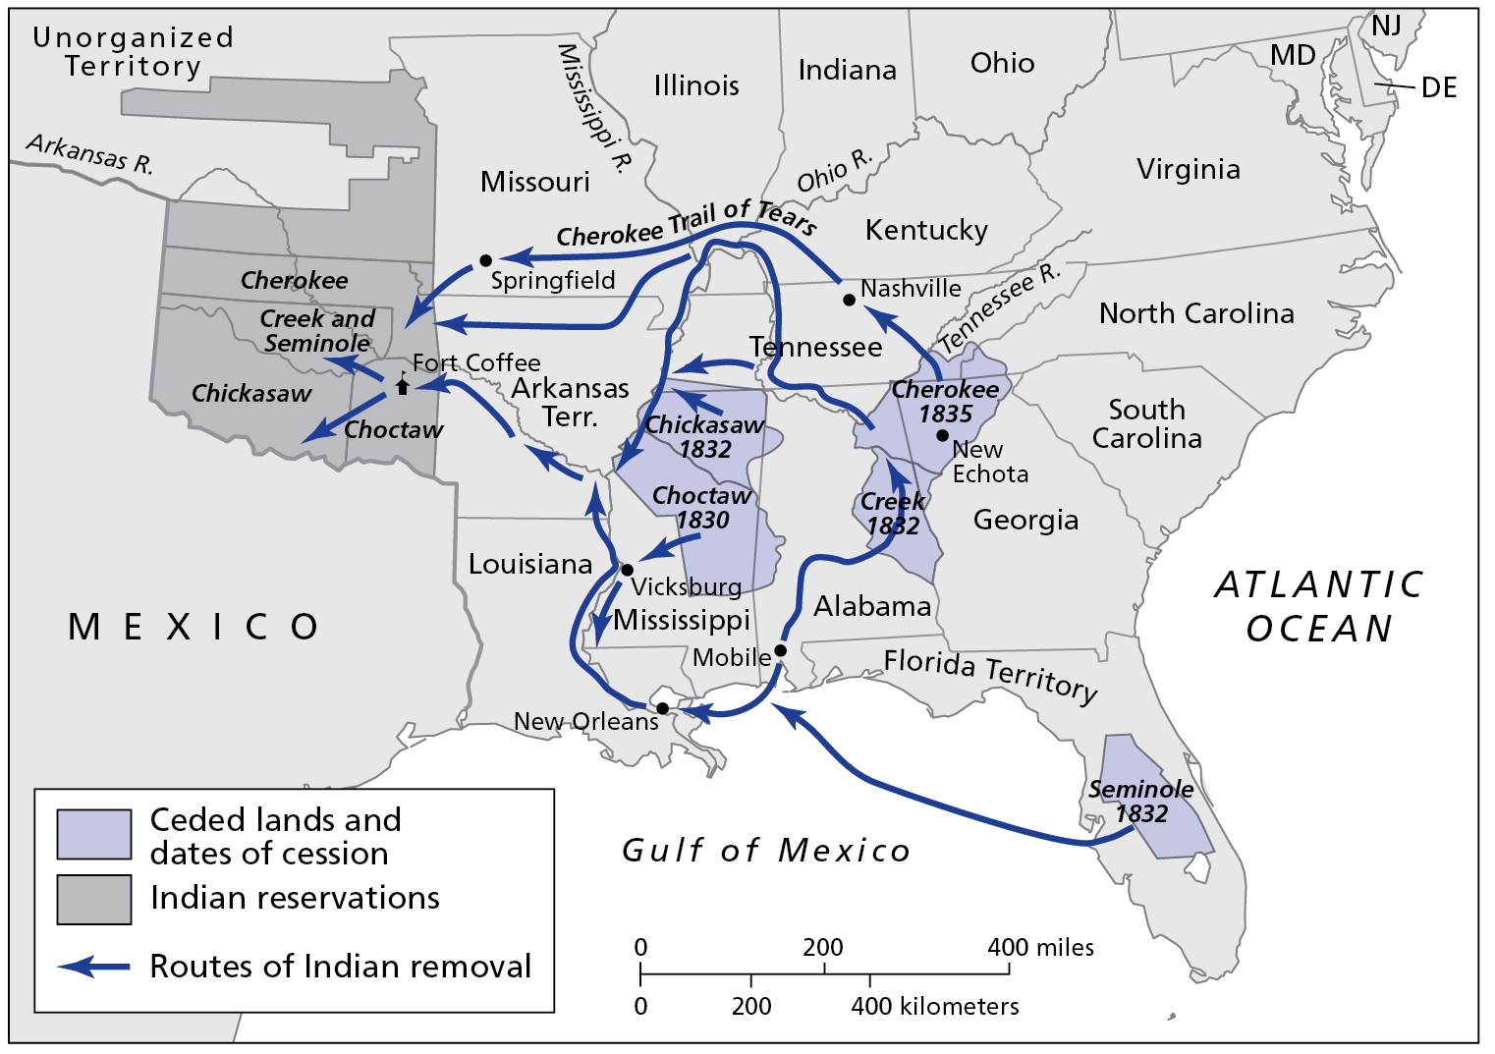
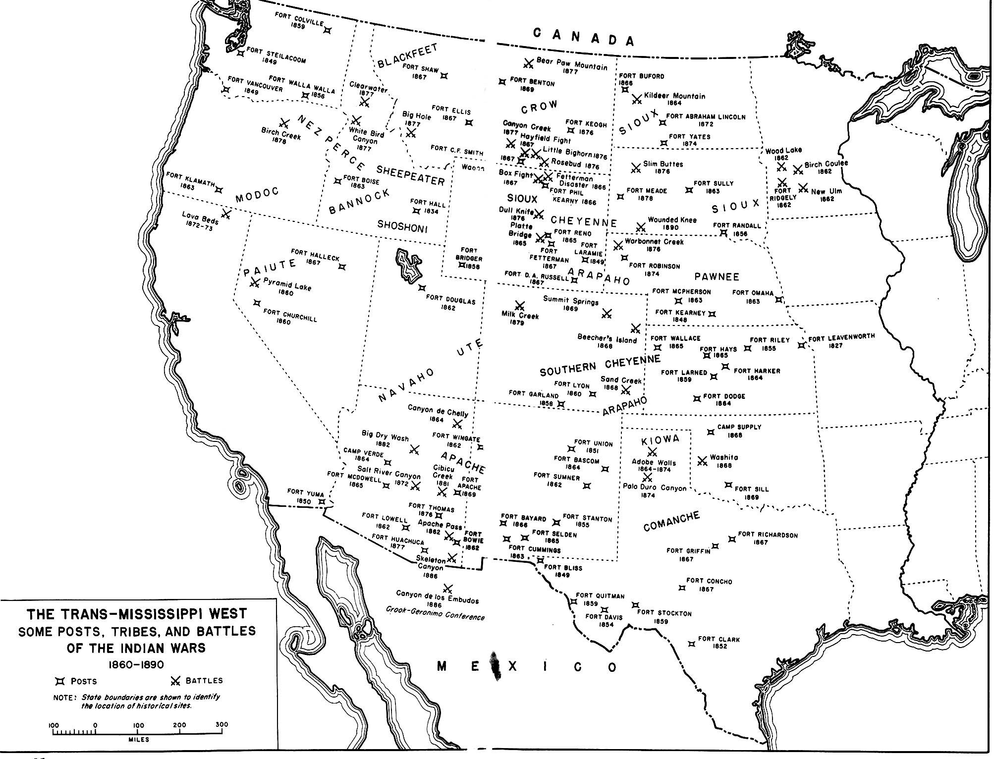

5. L’organizzazione dei territori dell’Ovest e la questione indiana

Il periodo della Rivoluzione (1775-1783) vide un afflusso senza precedenti di pionieri nella regione al di là degli Appalachi, in particolare nel Kentucky e nel Tennessee. Fra il 1775 e il 1790 la popolazione di questa regione crebbe da un pugno di uomini a 120.000 persone. […]
Era vero che i funzionari britannici avevano mantenuto contatti con le tribù del territorio del Nord-Ovest fin dal 1783; preoccupati per il commercio delle pellicce e attirati dall'idea di uno Stato cuscinetto indiano, essi avevano incoraggiato gli indiani a unirsi per opporsi all'espansione americana e li avevano riforniti d'armi.
Ma le vere cause dell’irrequietezza degli indiani erano l'insaziabile fame di terre degli uomini della frontiera e l'incapacità, o la mancanza di volontà, del governo federale di proteggere i diritti degli indiani. Anche se la Northwest Ordinance (CARTA 17) aveva promesso che le terre e le proprietà degli indiani «non sarebbero mai state loro tolte senza il loro consenso», gli Stati Uniti avevano in pratica colto ogni occasione per violare i diritti degli indiani. E ogni volta che essi reagivano alle invasioni dei coloni e degli speculatori, venivano inviate truppe federali a sopprimerli.
Nel novembre del 1791 gli indiani dell'Ohio inflissero uno scacco memorabile alle truppe del governatore Arthur St. Clair, ma una seconda spedizione punitiva americana, agli ordini del generale Antony Wayme, li sconfisse definitivamente nella battaglia di Fallen Timbers il 20 agosto 1794, e con il trattato di Greenville del 3 agosto 1795 gli indiani cedettero agli Stati Uniti la maggior parte di quello che sarebbe divenuto più tardi lo Stato dell'Ohio.
Ben presto i coloni sconfinarono nell'Indiana e cominciarono a far pressione per ottenere nuove concessioni. Il processo di espropriazione venne accelerato sotto Jefferson, che condivideva l’opinione popolare secondo cui era necessario cacciare gli indiani per far posto al coloni bianchi. Dopo l'acquisto della Louisiana per una somma di circa 15 milioni di dollari avvenuto nel 1803 (CARTA 18), Jefferson si propose di indurre le tribù indiane a scambiare le loro terre a est del Mississippi con altre più a ovest. Il suo rappresentante in queste trattative, il governatore del territorio dell'Indiana William Henry Harrison, si avvalse di imbrogli, corruzioni e intimidazioni per costringere gli indiani del Nord Ovest a cedere migliaia di chilometri quadrati di terre appartenenti alle loro tribù. […]
Pochi anni dopo, però, si fece strada un capo indiano di notevole levatura, il gran capo degli Shawnee Tecumseh. Deciso a bloccare ogni ulteriore avanzata americana e convinto di poter contare sull'appoggio britannico, Tecumseh cominciò a organizzare una confederazione di tutte le tribù della valle del Mississippi. I suoi sforzi furono appoggiati dal fratello, uno stregone chiamato “il profeta”, che predicava una nuova religione imperniata sull'orgoglio di razza indiano e che aveva un seguito di fanatici. Harrison decise di stroncare sul nascere questo allarmante movimento di resistenza: approfittando dell'assenza di Tecumseh, impegnato a sud, ne distrusse il quartier generale dell'Indiana nella battaglia di Tippecanoe (7 novembre 1811) (CARTA 19). Gli indiani sconfitti lasciarono sul campo fucili di recente fabbricazione britannica e questa scoperta confermò la convinzione che gli uomini della frontiera avevano da tempo, cioè che il West sarebbe diventato sicuro solo dopo la cacciata degli inglesi dal Nord America.

5.1. Il dramma dei Cherokee

Grazie a una serie di trattati con gli Stati Uniti che risalivano al 1791, i Cherokee della Georgia erano stati considerati come una nazione con proprie leggi e usanze. Tuttavia, né questi trattati né il fatto che si trattasse di indiani colti e molto civilizzati ebbero la meglio di fronte all'avidità dei coloni bianchi. Nel 1828, dopo la scoperta di oro nelle terre dei Cherokee, il parlamento della Georgia dichiarò nulle e inefficaci le loro leggi e così, in pratica, rese privi di valore i titoli di proprietà indiani sulle terre. I Cherokee ricorsero allora alla Corte suprema e, nella causa “Worcester contro Georgia” del 1832, il presidente della Corte suprema John Marshall dichiarò incostituzionale la legge della Georgia perché era il governo federale ad avere giurisdizione esclusiva sui Cherokee. Ma quando la Georgia ricorse contro la sentenza, sembra che il presidente Jackson abbia affermato: «John Marshall ha pronunciato la sua sentenza, adesso vediamo se la fa applicare». Incoraggiata dall'appoggio del presidente, la Georgia scacciò i Cherokee dalle loro case con la minaccia delle armi; un quarto degli indiani morì durante la marcia di 1600 chilometri per trasferirli al di là del Mississippi, lungo la cosiddetta «pista delle lacrime» (Trail of tiers) (CARTA 20)
La mancanza di comprensione di Jackson nei confronti dei pellirosse era l'unica cosa da aspettarsi da un vecchio avversario degli indiani; durante la sua presidenza egli contribuì a far eseguire con solerzia il programma di Jefferson mirante a far spostare tutte le tribù indiane su terre a ovest del Mississippi. Noncurante delle sofferenze provocate, Jackson difese la politica di allontanamento degli indiani pretendendo che fosse negli interessi delle sue vittime. […]
La crudeltà e l’ingiustizia di questa politica di allontanamento fu duramente condannata da organizzazioni religiose che sostenevano le missioni indiane e da intellettuali della Nuova Inghilterra come Ralph Waldo Emerson. Ma la maggior parte degli americani accettava l'idea che gli indiani fossero un ostacolo per il progresso e una minaccia per la sicurezza dei bianchi. […]

5.2. L’Indian removal act del 1830

Il 28 maggio 1830 il Congresso degli Stati Uniti approvava con una maggioranza esigua (102 voti su 97) il decreto che prevedeva il trasferimento forzato degli indiani all’ovest, al di là del fiume Mississippi, in territori “non inclusi in alcuno Stato”. (CARTA 21)
Da oltre 10 anni la Georgia aveva esercitato forti pressioni sul governo degli Stati Uniti perché adottasse quel provvedimento che avrebbe reso disponibili per la coltura di piantagione le terre fertili occupate dai Cherokee. L’incremento demografico delle regioni del sud, lo sviluppo della coltivazione del cotone ed in seguito la scoperta di giacimenti d’ oro nei territori indiani aumentarono progressivamente le tensioni tra i coloni e i Cherokee. E mentre si andava ampliando la sfera del lavoro schiavo (dal 1790 al 1830 il numero degli schiavi aumentò da 700.000 a 2 milioni), si diffondevano tra la popolazione bianca e nel pensiero sociale le teorie dell’inferiorità dei neri e dei nativi. Gli sforzi di civilizzare i Cherokee – si sostenne – erano destinati al fallimento e mai essi avrebbero potuto avere uguali diritti civili e politici.
Dal canto loro i Cherokee si dimostrarono sempre più determinati ad opporsi alla crescente pressione sulle loro terre. Dopo aver ceduto attraverso numerosi trattati con il governo federale oltre 20 milioni di acri, nel 1819 si rifiutarono di fare ulteriori cessioni sui 6 milioni di acri rimasti. […]
Nel 1824 la Georgia pretese che il Congresso aprisse un’inchiesta sull’opportunità di continuare a finanziare le missioni.

Un pugno di indiani cristiani e agricoltori avevano il diritto di monopolizzare 6.200.000 acri di terre coltivate a mais e cotone, ricche di legname e minerali all’interno dello Stato sovrano della Georgia solo perché qualche missionario [...] sostenuto dai finanziamenti pubblici affermava che i Cherokee erano la tribù più civilizzata d’America?

Il culmine della crisi fu raggiunto nel 1827 quando i Cherokee approvarono un testo costituzionale, sul modello di quello degli Stati Uniti, in cui si proclamava la sovranità della nazione su un territorio i cui confini non avrebbero dovuto in alcun modo essere alterati; ogni ulteriore cessione di terre diveniva illegale.
La Georgia, sicura dell’appoggio del nuovo presidente Andrew Jackson, decise che era giunto il momento di dare una soluzione radicale al problema indiano. Eletto il 3 dicembre 1828, Jackson aveva ricevuto un preciso mandato dagli Stati del sud che lo avevano appoggiato: ristabilire la piena sovranità dei singoli Stati sui territori occupati dai Cherokee, Choktaw, Creek, Seminole e Chickasaw. Egli rinnegò sia la politica dei suoi predecessori, Monroe e Quincy Adams, sia il ricorso ai trattati che prevedevano la cessione di territori poiché negava la sovranità stessa delle nazioni indiane, una sovranità che definiva “auto-proclamata”, contraria alle leggi americane. Se gli Stati Uniti avevano trattato con gli indiani per decenni, ciò era dovuto alla debolezza del governo e al timore di un possibile conflitto.
Nel suo primo discorso sullo stato dell’Unione, l’8 dicembre 1829, Jackson affermò che se gli indiani non si fossero sottomessi alle leggi dei singoli Stati avrebbero dovuto prendere la via dell’esilio:
Mi sembra visionario supporre che nelle attuali condizioni possano essere accolte pretese su territori in cui [gli indiani] non hanno abitato e che non hanno migliorato, semplicemente perché li hanno visti dalle montagne o li hanno attraversati durante le caccie.
L’anno precedente, il 20 dicembre 1828, l’assemblea della Georgia aveva approvato una legge che disconosceva ogni legittimità alla nazione cherokee. A partire dal 1829 adottò una serie di provvedimenti legislativi (Cherokee Codes) che sancivano l’inferiorità dei Cherokee e negavano loro alcuni diritti fondamentali, tra cui il diritto di testimoniare contro un bianco nei tribunali dello Stato. Le leggi della nazione cherokee furono considerate nulle così come i contratti stipulati con i bianchi; la partecipazione degli indiani alle riunioni del proprio governo divenne un crimine punito con quattro anni di carcere; i Cherokee inoltre erano esclusi dal voto, dal servizio nella milizia e dalla possibilità di sfruttare le miniere d’oro. Inoltre, per stroncare ogni opposizione, fu stabilito che tutti i bianchi residenti nelle zone tribali dovessero chiederne autorizzazione allo Stato georgiano e prestare giuramento di fedeltà e obbedienza alle sue leggi.
[…] La campagna di protesta contro la politica jacksoniana fu la più vasta che gli Stati Uniti avessero conosciuto. Studenti dei college, associazioni femminili, gruppi locali invasero il Congresso con petizioni a favore degli indiani; i pastori nei loro sermoni e i giornali religiosi misero sotto accusa la politica del governo, in tutte le maggiori città si svolsero riunioni pubbliche, in molti casi presiedute dai sindaci. Anche illustri giuristi si schierarono a favore dei nativi […]. La campagna a favore degli indiani fu la prima campagna a livello nazionale promossa dalle donne; nella volontà di affermare il diritto a far sentire la propria voce sulle questioni politiche generali, oltre 1500 donne di sette stati del nord nell’arco di due anni inviarono petizioni contro l’espulsione degli indiani. […] Nel corso della campagna di protesta gli oppositori all’Indian Removal Act sperimentarono nuove forme di partecipazione politica che furono praticate su larga scala negli anni successivi dai movimenti per il suffragio e l’abolizione della schiavitù.
La campagna di opposizione non si arrestò dopo l’approvazione dell’Indian Removal Act […]. La Corte Suprema, il 3 marzo 1832 sentenziò:

Le nazioni indiane sono sempre state considerate comunità politiche distinte e indipendenti, con i propri diritti originari, indiscusse proprietarie del suolo su cui sono insediate da tempo immemorabile [...]. Lo stesso termine “nazione”, generalmente applicato alle comunità indiane, designa “un popolo distinto dagli altri”. La costituzione, dichiarando che i trattati già stipulati, così come quelli che lo saranno, rappresentano la legge suprema del paese, ha approvato e sanzionato i trattati già stipulati con le nazioni indiane e di conseguenza le ammette nel rango di tutte quelle potenze capaci di concludere trattati. I termini “trattato” e “nazione” sono parole del nostro stesso linguaggio, utilizzato nei nostri atti diplomatici e legislativi, da noi stessi, ed hanno un significato definito e ampiamente accettato. Noi li abbiamo applicati agli indiani, come li abbiamo applicati alle altre nazioni della terra. E le applichiamo a tutte con lo stesso significato.

Il giudice Marshall, presidente della Corte, concludeva con la dichiarazione di incostituzionalità dei Cherokee Codes.
Quella sentenza, che sul piano del diritto sanciva la vittoria della campagna contro l’esilio degli indiani, fu ignorata dal governo della Georgia e apertamente sfidata dal presidente degli Stati Uniti: “Ora che il giudice ha emesso la sua sentenza - dichiarò Jackson - provi ad applicarla”.
Da allora trascorsero altri sei anni prima che l’Indian Removal Act venisse attuato, un periodo che si concluse con il Trail of Tears, il sentiero delle lacrime, il viaggio verso i territori assegnati oltre il Mississippi durante il quale un quarto di coloro che si erano messi in cammino, nel complesso circa 16.000 persone, persero la vita.
Il sentiero delle lacrime non fu l’ultimo capitolo della storia della nazione cherokee. Nella terra d’esilio, nonostante le perdite, le difficoltà, le lacerazioni interne, i Cherokee tentarono di tenere in vita la propria comunità; si diedero una nuova costituzione e organi di stampa nazionali e organizzarono un sistema scolastico indipendente dalle missioni. Nel complesso la mobilitazione per affermare i diritti delle comunità indiane rafforzò la determinazione ad opporsi alle leggi ingiuste e pose le premesse per lo sviluppo dei movimenti contro le discriminazioni razziali. Sul piano giuridico essa contribuì all’affermazione dei principi di uguaglianza inseriti nella Costituzione dopo la guerra civile.

DOC. 10

Messaggio del presidente Andrew Jackson al Congresso il 6 dicembre 1830 in merito alla Legge di rimozione degli indiani (“Indian removal act”) emanata dallo stesso presidente Jackson il 28 maggio 1830

Sono lieto di annunciare al Congresso che la benevola politica del governo, costantemente perseguita per quasi trent’anni, in relazione alla rimozione degli indiani al di là degli insediamenti bianchi sta per trovare una soddisfacente applicazione. Durante l'ultima sessione del Congresso, due importanti tribù indiane hanno accettato le disposizioni previste per la loro rimozione, e si ritiene che il loro esempio indurrà anche le tribù rimanenti a perseguire gli stessi evidenti vantaggi.
Le conseguenze di una rimozione rapida saranno importanti per gli Stati Uniti, per i singoli Stati membri e per gli stessi indiani. […] Con questo provvedimento si porrà fine ad ogni possibile pericolo di collisione tra le autorità del Governo federale e dei governi degli Stati a causa degli indiani. In ampie regioni del paese ora occupate soltanto da alcuni cacciatori selvaggi si insedierà una popolazione numerosa e civile. Aprendo tutto il territorio tra Tennessee, a nord, e la Louisiana a sud all'insediamento dei bianchi […] si potrà porre fine all’occupazione indiana dello Stato del Mississippi e della parte occidentale dell’Alabama e consentire a tali Stati membri di aumentare rapidamente la loro popolazione, la loro ricchezza e il loro potere. Si separeranno gli indiani dal contatto immediato con gli insediamenti dei bianchi; sarà possibile liberarli dal potere degli Stati membri; consentire loro di perseguire la felicità secondo i loro costumi e le loro rozze istituzioni; sarà possibile ritardare il progresso della decadenza che sta diminuendo il loro numero. E […] sotto la protezione del governo e attraverso l'influenza di buoni consigli, sarà possibile correggere le loro abitudini selvagge e consentire loro di diventare una comunità interessante, civile e cristiana.
Quale uomo buono preferirebbe un paese coperto di foreste e abitato da poche migliaia di selvaggi alla nostra vasta repubblica, costellata di città, paesi e fattorie prospere, impreziosita da tutti i miglioramenti che l'arte può escogitare o l’industria eseguire, occupata da più di 12 milioni di persone felici e appagate dalla benedizione della libertà, della civiltà e della religione? […]
Le tribù che occupavano il territorio che oggi costituisce gli Stati orientali sono state annientate o sono andate altrove per fare spazio ai bianchi. L’onda del popolamento e della civilizzazione si sta spingendo verso ovest, e noi ora proponiamo di acquisire i territori occupati dagli uomini rossi del Sud e dell’Ovest con uno scambio equo, a spese degli Stati Uniti, per mandarli in una terra dove la loro esistenza potrà essere prolungata e forse resa perpetua. Senza dubbio sarà doloroso lasciare le tombe dei loro padri; ma che cosa chiediamo loro di fare più di quanto non abbiano fatto i nostri antenati o stanno facendo i nostri figli? Per migliorare la loro condizione in una terra sconosciuta, i nostri antenati lasciarono tutto ciò che avevano di più caro tra gli oggetti materiali. I nostri figli ogni anno lasciano a migliaia la loro terra d'origine per cercare nuove case in regioni lontane. […] Percorrono centinaia, migliaia di chilometri a proprie spese e acquistano le terre che occupano, cercando di sopravvivere nelle loro nuove case dal momento del loro arrivo. È forse da considerare crudele questo governo se […] l'indiano è scontento di vendere le sue terre in cambio di un nuovo e vasto territorio? È forse da considerare crudele questo Governo se è disposto a pagare le spese della rimozione dell’indiano e lo mantiene per un anno nella sua nuova dimora? Migliaia di bianchi accetterebbero volentieri la possibilità di trasferirsi nell’Ovest a tali condizioni! Se le offerte fatte agli indiani fossero state estese a loro, essi le avrebbero accolte con gratitudine e gioia.
Si ritiene che il selvaggio errante abbia un attaccamento alla sua casa più di quanto non l’abbia un civile colono cristiano? È più doloroso per l’indiano lasciare le tombe dei suoi padri di quanto non lo sia per i nostri fratelli e figli? Se si considera tutto ciò, la politica del Governo federale verso l'uomo rosso non è solo liberale, ma pure generosa. Se egli è riluttante a sottomettersi alle leggi degli Stati e a mescolarsi con la loro popolazione, l’unica alternativa sarebbe l’annientamento totale. Per salvarlo da questa alternativa, il Governo federale gli offre gentilmente una nuova casa e gli propone di pagare l'intero costo della sua rimozione e del suo nuovo insediamento.

5.3. La sconfitta finale degli ultimi nativi americani ancora liberi

Nel loro spostamento verso ovest al di là del Mississippi, minatori e allevatori di bestiame (sia nei pascoli liberi sia nei ranch) invasero le ultime terre degli indiani d'America e ne distrussero senza alcun rimorso la cultura. […]
I 240.000 indiani che vivevano nel 1860 nella regione delle Grandi Pianure appartenevano a molte grandi tribù: alcune erano divise tra loro da gravi inimicizie, che di solito risalivano a differenze culturali o a dispute sui territori di caccia. Gli Ute e i Cheyenne erano nemici da secoli; i Kiowa delle Black Hills vivevano da anni in perenne guerra con i loro vicini Sioux, Arapaho, Cheyenne. Queste divisioni impedirono agli indiani di opporre un fronte unito ai pionieri bianchi che si avventuravano sulle loro terre. Anche il tipo di vita e l'organizzazione sociale di questi indiani finì per favorire gli invasori: dal momento che la tribù, come gruppo sociale, era troppo grande e inadatta a svolgere l'attività fondamentale degli indiani (la caccia al bisonte), la base dell'organizzazione sociale era il clan totemico o banda, comprendente da trecento a cinquecento persone; ogni clan godeva di ampia autonomia e di solito non aveva stretti contatti con gli altri, tanto che accadeva abbastanza spesso che alcuni clan di una stessa tribù fossero in guerra mentre altri rimanevano in pace.
A parte alcune tribù che vivevano a est del Mississippi, gli indiani delle pianure erano nomadi e bellicosi. Il loro ritmo di vita era determinato dal fatto che nelle praterie il bisonte serviva in pratica a soddisfare ogni necessità […].
Nelle guerre indiane, che sconvolsero periodicamente le grandi praterie tra il 1860 e il 1890, entrambi i contendenti rivaleggiarono in ferocia e crudeltà. Quando i Sioux orientali, guidati da Little Crow, nel 1862 scesero sul sentiero di guerra nel Minnesota massacrando circa cinquecento coloni, la reazione dei bianchi fu rapida, decisa e impietosa: oltre trecento indiani vennero impiccati pubblicamente, trentotto a un'unica forca. Nel novembre del 1864 il desiderio di vendetta dei bianchi sfociò nel massacro di Sand Creek (Colorado): i Cheyenne stavano depredando e assassinando da oltre tre anni quando, ignorando il fatto che il capo Black Kettle aveva chiesto la pace e gli era stata promessa protezione, un corpo di spedizione agli ordini del colonnello John M. Chivington assalì una banda di qualche centinaio di indiani, uomini, donne e bambini, e li sterminò, scotennando i guerrieri, sventrando le donne incinte, calpestando a morte i bambini. Simili atti di barbarie continuarono e la guerra contro gli indiani nelle regioni sudoccidentali divenne ancor più selvaggia fino a quando, nel 1868, Cheyenne e Arapaho vennero definitivamente sconfitti.
Nel frattempo, più a nord, era iniziato un nuovo conflitto, la guerra contro i Sioux del 1865-67, originata dal fatto che l'esercito aveva tentato di costruire una strada che avrebbe attraversato i migliori territori di caccia dei Sioux nel Montana (CARTA 22): ciò indusse i sioux a dissotterrare l'ascia di guerra. Gli indiani impegnarono i soldati al punto che la costruzione della strada dovette essere interrotta e nel dicembre 1866 assalirono e sterminarono un drappello di ottantadue soldati guidati dal capitano WJ. Fetterman.
Questo massacro costrinse il governo federale a riconsiderare il problema indiano da un nuovo punto di vista. Nel 1867 una commissione di pace fece un giro d'ispezione nelle praterie, sottoscrivendo un rapporto che addossava principalmente ai bianchi la responsabilità delle guerre contro Sioux e Cheyenne e nel quale si prevedeva che la sottomissione degli indiani sarebbe stata troppo lenta e costosa. Il Congresso, alla luce di tale rapporto, appoggiò un piano che si prefiggeva di raggruppare tutti gli indiani delle pianure in due vaste riserve: una nella zona delle Black Hills (South Dakota), l'altra nel territorio indiano (più tardi divenuto lo Stato dell'Oklahoma). Le varie tribù indiane furono però molto restie ad accettare la proposta e furono necessari nuovi durissimi combattimenti per piegarle.
Frattanto, nel 1869, era stata istituita una nuova commissione civile per gli affari indiani che aveva risolto il lungo conflitto di competenza tra il ministero dell'Interno e quello della Guerra. Inoltre, nel tentativo di combattere il lassismo e la corruzione diffusi tra i funzionari delle riserve indiane, il presidente Grant aveva cercato di sostituirli nominando nuovi funzionari, scelti dapprima fra i quaccheri, poi da altre confessioni religiose. Tali provvedimenti, però, non diedero risultati apprezzabili.
Nel 1875 la maggior parte delle tribù era stata trasferita nelle riserve, ma il piano del Congresso non era ancora stato realizzato qua do la scoperta dell'oro nelle Black Hills provocò una nuova guerra con i Sioux. Fu nel corso di questo conflitto che il colonnello George A. Custer, inviato nel Montana per aggirare i Sioux, attaccò temerariamente con i suoi 265 cavalleggeri un gruppo di Sioux dieci volte più numeroso. Guidato da Crazy Horse (Cavallo Pazzo), il più famoso dei condottieri indiani, e da Sitting Bull (Toro Seduto), si trattava del gruppo di indiani più numeroso mai sceso in battaglia: il 25 giugno 1876, nella battaglia di Little Big Horn, Custer e tutti i suoi uomini furono sterminati. Ma i Sioux non trassero grandi vantaggi dalla vittoria: a corto di cibo e di munizioni, dovettero dichiararsi sconfitti prima della fine dell'anno.
Dopo quest'episodio, si ebbero solo scontri sporadici e di scarso rilievo. Nel 1877 i Nez-percé scesero sul sentiero di guerra a ovest delle Montagne Rocciose; quando l'esercito prese a inseguirli, Capo Giuseppe, che li guidava, effettuò una ritirata strategica di circa 2000 chilometri prima di essere raggiunto a poca distanza dal confine canadese.
Gli Apache delle regioni sudoccidentali continuarono per qualche tempo a creare problemi, ma nel 1886, dopo la cattura di Geronimo e dei suoi seguaci, cessò ogni resistenza organizzata.
L'ultimo tragico scontro avvenne nel 1890: un'esplosione di intensa eccitazione religiosa, collegata alla cosiddetta “danza degli spettri”, fece sorgere il timore di una rivolta nella riserva Sioux del South Dakota; le truppe inviate a ripristinare l'ordine aprirono il fuoco indiscriminatamente su un gruppo di indiani in tumulto a Wounded Knee, uccidendo circa trecento pellirosse.

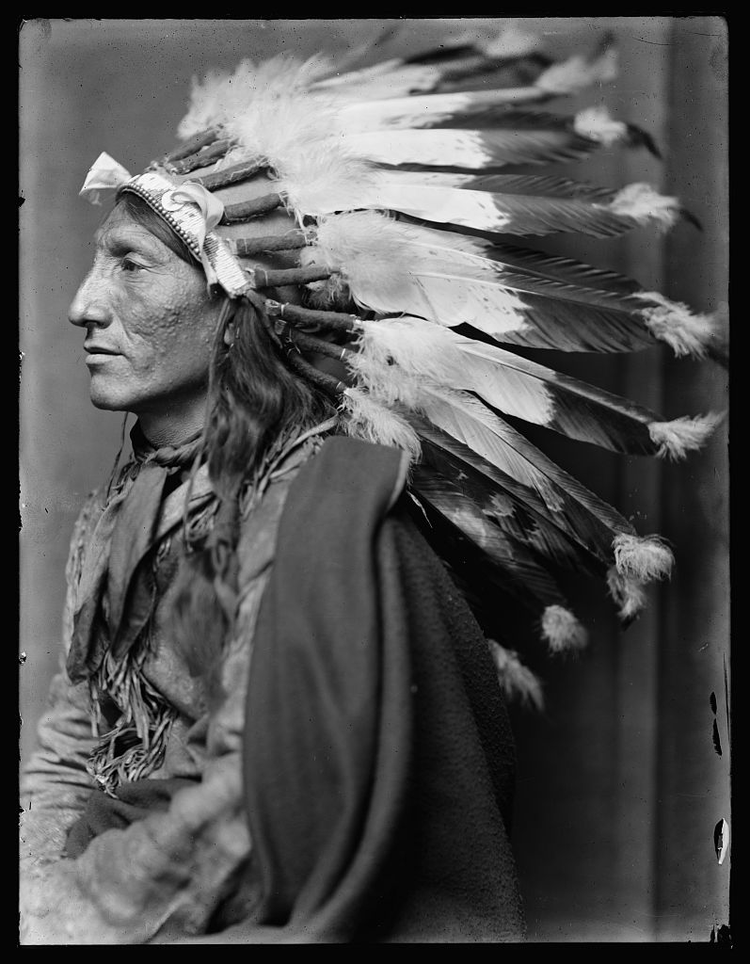

BIBLIOGRAFIA

a c. di Bianchi Bruna Jeremiah Evarts e i diritti delle nazioni indiane, , in http://www.unive.it/media/allegato/dep/Documenti/13_Evarts.pdf

Allen Billington Ray, Storia della conquista del West, Casa editrice Odoya, Bologna 2009

Baylin B. e Wood G. S., Le origini degli Stati Uniti, Casa editrice Il Mulino, Bologna 1987

Brown Dee, Seppellite il mio cuore a Wounded Knee, Mondadori, Milano 1970

Colombo, Vespucci, Verrazzano, Prime relazioni di navigatori italiani sulla scoperta dell’America, a c. di L. Firpo, UTET, Torino 1966

De Lahontan, Nuovi viaggi del signor Barone de Lahontan nell'America Settentrionale, 1703, cit. in Ph. Jacquin, Storia degli indiani d’America, Arnoldo Mondadori Editore, Milano 1976

Jacquin Philippe, Storia degli indiani d’America, Arnoldo Mondadori Editore, Milano 1976.

Jones Maldwyn A, Storia degli Stati Uniti d’America. Dalle prime colonie inglesi ai nostri giorni, Edizione speciale per il Corriere della Sera, Bergamo 2005

Lawson John, A New Voyage to Carolina, 1709; full text in Documenting the American South, University of North Carolina–Chapel Hill Library, at docsouth.unc.edu/nc/lawson/lawson.html.

McLoughlin W., Cherokees and the Missionaries 1789-1839, University of Oklahoma Press, Norman 1995

Siegfried Augustin, Storia degli indiani d’America, Casa editrice Odoya, Bologna 2009

Zinn Howard, Storia del popolo americano. Dal 1492 a oggi, Il Saggiatore, Milano 2010

Zinn Howard, Voci del popolo americano. Dalle rivolte dei primi schiavi alla guerra al terrorismo, Il Saggiatore, Milano 2004

Tratto da Maldwyn A. Jones, Storia degli Stati Uniti d’America. Dalle prime colonie inglesi ai nostri giorni, Edizione speciale per il Corriere della Sera, Bergamo 2005. pp. 7-8.
Testo tratto dall’introduzione al libro di Ph. Jacquin, Storia degli indiani d’America, Arnoldo Mondadori Editore, Milano 1976.
Barone de Lahontan, Nuovi viaggi del signor Barone de Lahontan nell'America Settentrionale, 1703, cit. in Ph. Jacquin, Storia degli indiani d’America, Arnoldo Mondadori Editore, Milano 1976, pp. 80-81.
Citato in Ph. Jacquin, Storia degli indiani d’America, Arnoldo Mondadori Editore, Milano 1976, p. 177.
Tratto, con adattamenti, da B. Baylin e G. S. Wood, Le origini degli Stati Uniti, Casa editrice Il Mulino, Bologna 1987
Maldwyn A. Jones, op. cit.
Ivi
Tratto da Maldwyn A. Jones, op.cit.
Padri pellegrini (Pilgrim Fathers): membri di una congregazione di calvinisti inglesi che fondarono nel 1620 la colonia di Plymouth, nel New England. Nel Nuovo mondo speravano di realizzare il loro ideale comunitario e di dar vita sotto la protezione inglese a una remunerativa attività di commercio.
Movimento protestante fondato in Inghilterra nel XVII secolo. Di impronta mistica, fu uno dei gruppi più significativi che manifestò l'insoddisfazione diffusa per l'opprimente atmosfera religiosa dell'Inghilterra puritana. Perseguitati dalla Chiesa anglicana, molti quaccheri andarono in America, dove si insediarono nel Rhode Island, nel Massachusetts (1657), nel New Jersey (1681) e soprattutto in Pennsylvania, colonia voluta e fondata da William Penn. Dalle persecuzioni subite maturarono una ferma convinzione di tolleranza che in Pennsylvania portò alla pacifica convivenza tra nativi e coloni e più tardi li spinse a schierarsi contro la schiavitù.
Tratto da Colombo, Vespucci, Verrazzano, Prime relazioni di navigatori italiani sulla scoperta dell’America, a c. di L. Firpo, UTET, Torino 1966, pp. 161-187
regioni Sinare : la Cina del nord e la Mongolia
calciamenti : calzature, nel senso dell’italiano cinquecentesco «calza», «pantalone attillato».
Verrazzano costeggiò per intero la baia di Delawere.
La baia di New York.
L’Hudson.
Uno bellissimo lago: la Upper Bay, fra New York e Jersey City.
Verso oriente: lungo la costa meridionale di Long Island.
Quasi certamente Rhode Island.
Newport, nel Rhode Island.
John Lawson was a British naturalist and explorer, Lawson visited many Indian settlements in the Carolinas and later settled in North Carolina. Just before the outbreak of the Tuscorara War, he was captured and killed by Tuscarora Indians. John Lawson, A New Voyage to Carolina, 1709; full text in Documenting the American South, University of North Carolina–Chapel Hill Library, at docsouth.unc.edu/nc/lawson/lawson.html.
Rev. Samuel Stoddard was a Puritan clergyman in Boston, Stoddard published a question-and-answer pamphlet addressing ethical issues of import to the community, including the colonists’ acquisition of Indian land with little to no payment. Rev. Samuel Stoddard, An Answer to Some Cases of Conscience Respecting the Country, Boston, 1722, Question VIII. Accessed through Early American Imprints online, American Antiquarian Society; permission pending. Two lengthy scriptural footnotes in Stoddard’s piece are omitted here.
La Northwest Ordinance del 1787 stabiliva che durante la fase iniziale della colonizzazione il territorio non fosse autogovernato, come aveva proposto Jefferson, ma dovesse avere un governatore e giudici nominati dal Congresso. Quando il territorio avesse raggiunto i 5000 abitanti maschi adulti, avrebbe potuto eleggersi un parlamento con poteri limitati. Infine, quando la popolazione avesse toccato le 60.000 unità, il territorio avrebbe potuto candidarsi come Stato ed essere diviso in non meno di tre e non più di cinque stati. (In effetti il territorio del Nord-Ovest venne diviso in cinque Stati: Ohio, Indiana, Illinois, Michigan e Wisconsin.)
Jeremiah Evarts e i diritti delle nazioni indiane, a c. di Bruna Bianchi, in http://www.unive.it/media/allegato/dep/Documenti/13_Evarts.pdf
W. McLoughlin, Cherokees and the Missionaries 1789-1839, University of Oklahoma Press, Norman 1995, p. 245.

